Lampiran 1
KISI-KISI INSTRUMEN SOAL PRETEST/POSTTEST SEBELUM DI VALIDASI
Sekolah : SD Negeri Pagandongan
Mata Pelajaran : Matematika
Kelas/Semester : IV/I
Materi : Keliling dan Luas Bangun Datar Jajargenjang dan Segitiga

Standar Kompetensi | Kompetensi Dasar | Materi pokok | Indikator | Nomor Soal
4. menggunakan konsep keliling dan luas bangun datar sederhana dalam pemecahan masalah | 4.1 menentukan keliling dan luas jajar genjang dan segitiga | Bangun datar jajargenjang | - mengenal bangun datar jajar genjang dan rumusnya. | 26, 27, 28
 |  |  | - Menentukan keliling dan luas jajargenjang | 1, 3, 4, 5, 18
 |  | Bangun datar segitiga | - Mengenal bangun datar segitiga dan rumus luas segitiga | 11, 13, 14, 20, 25
 |  |  | - Menentukan luas dan keliling segitiga | 9, 12, 15, 16, 17, 19, 22, 23, 30
 |  | Memecahkan masalah tentang keliling dan luas jajargenjang | - Menyelesaikan soal cerita yang berkaitan dengan keliling dan luas jajargenjang dan segitga | 2, 6, 7, 8, 10, 21, 24, 29
Lampiran 2
KISI-KISI INSTRUMEN SOAL PRETEST/POSTTEST SESUDAH DI VALIDASI
Sekolah : SD Negeri Pagandongan
Mata Pelajaran : Matematika
Kelas/Semester : IV/I
Materi : Keliling dan Luas Bangun Datar Jajargenjang dan Segitiga

Standar Kompetensi | Kompetensi Dasar | Materi pokok | Indikator | Nomor Soal
4. menggunakan konsep keliling dan luas bangun datar sederhana dalam pemecahan masalah | 4.1 menentukan keliling dan luas jajar genjang dan segitiga | Bangun datar jajargenjang | - mengenal bangun datar jajar genjang dan rumusnya. | 7, 16
 |  |  | - Menentukan keliling dan luas jajargenjang | 1, 5, 9, 15, 18
 |  | Bangun datar segitiga | - Mengenal bangun datar segitiga dan rumus luas segitiga | 6, 8, 14, 19
 |  |  | - Menentukan luas dan keliling segitiga | 4, 11, 13, 17, 20
 |  | Memecahkan masalah tentang keliling dan luas jajargenjang | - Menyelesaikan soal cerita yang berkaitan dengan keliling dan luas jajargenjang dan segitga | 2, 3, 10, 12

Lampiran 3
SOAL TES (PRETEST/POSTTEST) SEBELUM DI VALIDASI
Mata Pelajaran : Matematika
Kelas/ Semester : IV/ I
Hari / Tanggal :
Alokasi Waktu : 60 Menit
Petunjuk Soal
- Tulislah terlebih dahulu nama, kelas dan nomor urut pada lembar jawaban sebelum mengerjakan soal.
- Bacalah soal dengan teliti sebelum menjawab soal.
- Pilihlah salah satu jawaban yang paling tepat dengan memberi tanda silang (X) pada a, b, c atau d pada lembar jawaban yang tersediah.
Nama : ...........................................................
Nis : ...........................................................
Kelas : ...........................................................

- Luas alas jajargenjang dengan panjang 10 cm dan tinggi 7 cm adalah…
- 35 cm c. 110 cm c
- 70 cm d. 140 cm
- Diketahui jajargenjang KLMN dengan keliling 24 cm. jika panjang KL = 5 cm, maka panjang LM adalah….
- 5 cm c. 10 cm
- 7 cm d. 14 cm
- Keliling jajargenjang ABCD dengan panjang AB 6 cm dan AD 9 cm adalah…
- 12 cm c. 30 cm
- 15 cm d. 54 cm
- Luas jajargenjang adalah 60 ${cm}^{2}$. Jika alasnya 12 cm maka tingginya adalah…
- 5 cm c. 12 cm
- 10 cm d. 15 cm
- Sebuah jajargenjang luasnya 48 ${cm}^{2}$. Jika tingginya 8 cm, maka alasnya adalah…
- 16 cm c. 6 cm
- 12 cm d. 4 cm
- Tanah pak darto berbentuk jajargenjang dengan ukuran p = 25 m dan t = 17 m. luas sawah pak darto adalah…
- 400 $m^{2}$ c. 450 $m^{2}$
- 425 $m^{2}$ d. 525 $m^{2}$
- Segitiga ABC adalah segitiga sama kaki dengan AB = AC = 12 cm dan BC = 8 cm. keliling segitiga ABC adalah…
- 20 cm c. 32 cm
- 28 cm d. 48 cm
- Keliling segitiga sama kaki KLM adaalah 50 cm. jika KM =KL = 15 cm, maka KM =…
- 10 cm c. 30 cm
- 20 cm d. 40 cm
- Keliling segitiga sama sisi dengan panjang sisi 20 cm adalah…
- 40 cm c. 80 cm
- 60 cm d. 100 cm
- Suatu segitiga dengan alas 18 cm mempunyai luas 135 cm. tinggi segitiga tersebut adalah…
- 45 cm c. 30 cm
- 40 cm d. 15 cm
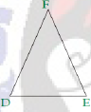
- Sisi kaki segitiga sama kaki pada gambar disamping adalah…

- DE = EF c. FE = DE
- DE = DF d. DF = ED
- Keliling segitiga yang sisinya 15 cm, 15 cm dan 10 cm adalah…
- 40 cm c. 20 cm
- 30 cm d. 10 cm
- Bangun datar yang memiliki tiga sisi yang sama panjang adalah
- Segitiga c. segitiga sama sisi
- Segiempat d. persegi
- Alas kali tinggi dibagi dua adalah rumus mencari luas…
- Persegi c. persegi panjang
- Jajargenjang d. segitiga
- Panjang sisi segitiga sama sisi adalah 18 cm,maka kelilingnya adalah…
- 18 cm c. 54 cm
- 36 cm d. 72 cm
- Sebuah segitiga mempunyai sisi tegak 16 dm dan sisi datar 8 dm. luasnya adalah…
- 84 dm c. 64 dm
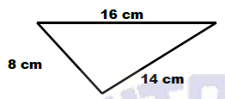
- 84 cm d. 64 cm
- Keliling bangun segitiga di samping adalah….
  - 30 cm
  - 34 cm
  - 36 cm
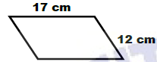
  - 38 cm
- Keliling jajargeenjang disamping adalah…
  - 34 cm
  - 42 cm
  - 58 cm
  - 64 cm
- Keliling segitiga sama sisi dengan panjang sisi 20 cm adalah…
  - 40 cm c. 80 cm
  - 60 cm d. 100 cm
- Gambar dibawah ini yang merupakan segitiga sama sisi adalah…
  - b c. d.

- Suatu jajargenjang memiliki luas 1.701 c m2 dan panjangnya 63 cm. Tinggi jajargenjang tersebut adalah ....
a. 25 cm c. 30 cm
b. 27 cm d. 54 cm
- Suatu segitiga luasnya 67,5 cm2 dan alasnya 15 cm, maka tingginya ....
a. 12 cm c. 10 cm
b. 11 cm d. 9 cm
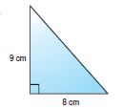
- Perhatikan gambar disamping!
Luas bangun di samping adalah ...
  - 36
  - 72
  - 45
  - 18
- Diketahui luas sebuah segitiga adalah 165 cm² dan panjang alasnya 22 cm. Tinggi segitiga tersebut adalah…
  - 15 cm c. 20 cm
  - 10 cm d. 5 cm
- Bangun segitiga sama kaki mempunyai 2 sisi yang …
  - Sama c. Tinggi
  - Beda d. Pendek
- Banyaknya sisi pada jajar genjang adalah ...
  - 2 c. 4
  - 3 d. 5
4
- Rumus luas jajar genjang adalah ...
  - P × l c. s x s
  - A × t d. jumlah sisi sejajar x t : 2
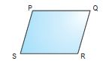
- Perhatikan gambar berikut!

Berdasarkan gambar di atas sisi yang sama panjang dengan PQ adalah ...
  - PS c. RQ
  - SR d. PR
- Keliling segitiga sama kaki KLM adalah 50 cm. Jika KL = LM = 15 cm, maka KM = . . . .
a. 10 cm c. 30 cm
b. 20 cm d. 40 cm
- Panjang alas suatu segitiga adalah 12 cm dan tingginya 8cm. Luas segitiga tersebut adalah . .
a. 20 cm2 c. 48 cm2
b. 24 cm2 d. 96 cm2

Lampiran 4
SOAL TES (PRETEST/POSTTEST) SETELAH DI VALIDASI
Mata Pelajaran : Matematika
Kelas/ Semester : IV/ I
Hari / Tanggal :
Alokasi Waktu : 60 Menit
Petunjuk Soal
- Tulislah terlebih dahulu nama, kelas dan nomor urut pada lembar jawaban sebelum mengerjakan soal.
- Bacalah soal dengan teliti sebelum menjawab soal.
- Pilihlah salah satu jawaban yang paling tepat dengan memberi tanda silang (X) pada a, b, c atau d pada lembar jawaban yang tersediah.
Nama : ...........................................................
Nis : ...........................................................
Kelas : ...........................................................

  - Luas alas jajargenjang dengan panjang 10 cm dan tinggi 7 cm adalah…
- 35 cm c. 70 cm c
- 110 cm d. 140 cm
  - Tanah pak darto berbentuk jajargenjang dengan ukuran p = 25 m dan t = 17 m. luas sawah pak darto adalah…
- 400 $m^{2}$ c. 425$m^{2}$
- 450 $m^{2}$ d. 525 $m^{2}$
  - Segitiga ABC adalah segitiga sama kaki dengan AB = AC = 12 cm dan BC = 8 cm. keliling segitiga ABC adalah…
  - 20 cm c. 48cm
  - 28 cm d. 32cm
  - Suatu segitiga dengan alas 18 cm mempunyai luas 135 cm. tinggi segitiga tersebut adalah…
- 45 cm c. 30 cm
- 15 cm d. 40 cm
  - Keliling jajargenjang disamping adalah…
  - 34 cm
  - 42 cm
  - 64 cm
  - 58cm
  - Gambar dibawah ini yang merupakan segitiga sama sisi adalah…
- b. c. d.

  - Rumus luas jajar genjang adalah ...
  - a x t c. s x s
  - P × l d. jumlah sisi sejajar x t :2
  - Bangun datar yang memiliki tiga sisi yang sama panjang adalah
- Segitiga c. persegi
- Segiempat d. segitiga sama sisi
  - Keliling jajargenjang ABCD dengan panjang AB 6 cm dan AD 9 cm adalah…
  - 12 cm c. 30 cm
  - 15 cm d. 54 cm
  - Keliling segitiga sama kaki KLM adalah 50 cm. jika KM =KL = 15 cm, maka KM =…
- 10 cm c. 20 cm
- 30cm d. 40 cm
  - Keliling bangun segitiga di samping adalah….
  - 30 cm
  - 38 cm
  - 36 cm
  - 34 cm
  - Suatu jajargenjang memiliki luas 1.701 c m2 dan panjangnya 63 cm. Tinggi jajargenjang tersebut adalah ....
- 25 cm c. 30 cm
- 54 cm d. 27 cm
  - Panjang sisi segitiga sama sisi adalah 18 cm,maka kelilingnya adalah…
  - 54 cm c. 18 cm
  - 36 cm d. 72 cm

  - Sisi kaki segitiga sama kaki pada gambar disamping adalah…
- DE = EF
- FE = FD
- DF = ED
- DE = FD
  - Sebuah jajargenjang luasnya 48 ${cm}^{2}$. Jika tingginya 8 cm, maka alasnya adalah…
  - 16 cm c. 6 cm
  - 12 cm d. 4 cm
  - Banyaknya sisi pada jajar genjang adalah ...
- 4 c. 2
- 3 d. 5
  - Keliling segitiga yang sisinya 15 cm, 15 cm dan 10 cm adalah…
  - 40 cm c. 20 cm
  - 30 cm d. 10 cm
  - Luas jajargenjang adalah 60 ${cm}^{2}$. Jika alasnya 12 cm maka tingginya adalah…
- 5 cm c. 12 cm
- 10 cm d. 15 cm
  - Alas kali tinggi dibagi dua adalah rumus mencari luas…
- Persegi c. segitiga
- Jajargenjang d. persegi panjang
  - Keliling segitiga sama sisi dengan panjang sisi 20 cm adalah…
- 40 cm c. 60 cm
- 80 cm d. 100 cm

Lampiran 5
RUBRIK PENILAIAN PRETEST/POSTTEST

No. | Jawaban | Kriterian Penilaian | Bobot | Nilai
1 | C | Jika jawaban benar | 1 | 1
 |  | Jika jawaban salah | 0
2 | C | Jika jawaban benar | 1 | 1
 |  | Jika jawaban salah | 0
3 | D | Jika jawaban benar | 1 | 1
 |  | Jika jawaban salah | 0
4 | B | Jika jawaban benar | 1 | 1
 |  | Jika jawaban salah | 0
5 | D | Jika jawaban benar | 1 | 1
 |  | Jika jawaban salah | 0
6 | D | Jika jawaban benar | 1 | 1
 |  | Jika jawaban salah | 0
7 | A | Jika jawaban benar | 1 | 1
 |  | Jika jawaban salah | 0
8 | D | Jika jawaban benar | 1 | 1
 |  | Jika jawaban salah | 0
9 | C | Jika jawaban benar | 1 | 1
 |  | Jika jawaban salah | 0
10 | C | Jika jawaban benar | 1 | 1
 |  | Jika jawaban salah | 0
11 | B | Jika jawaban benar | 1 | 1
 |  | Jika jawaban salah | 0
12 | D | Jika jawaban benar | 1 | 1
 |  | Jika jawaban salah | 0
13 | A | Jika jawaban benar | 1 | 1
 |  | Jika jawaban salah | 0
14 | B | Jika jawaban benar | 1 | 1
 |  | Jika jawaban salah | 0
15 | C | Jika jawaban benar | 1 | 1
 |  | Jika jawaban salah | 0
16 | A | Jika jawaban benar | 1 | 1
 |  | Jika jawaban salah | 0
17 | A | Jika jawaban benar | 1 | 1
 |  | Jika jawaban salah | 0
18 | A | Jika jawaban benar | 1 | 1
 |  | Jika jawaban salah | 0
19 | C | Jika jawaban benar | 1 | 1
 |  | Jika jawaban salah | 0
20 | C | Jika jawaban benar | 1 | 1
 |  | Jika jawaban salah | 0
Skor Maksimum |  |  |  | 20

Keterangan :
Nilai = $\frac{Jumlah Nilai dari Soal yang dijawab benar}{Skor Maksimum}$ x 100

Lampiran 6
RENCANA PELAKSANAAN PEMBELAJARAN (Kelas Eksperimen)
(RPP TREATMENT- 1)
Satuan Pendidikan : SD Negeri Pagandongan
Mata Pelajaran : Matematika
Kelas/ Semester : IV / I (satu)
Alokasi Waktu : 2 x 35 Menit

- Standar Kompetensi
- Menggunakan konsep keliling dan luas bangun datar sedrhana dalam pemecahan masalah
- Kompetensi Dasar
  - menentukan keliling dan luas jajargenjang dan segitiga
- Indikator
    - siswa dapat mengenal rumus keliling dan luas jajargenjang dan segitiga.
    - Siswa dapat menghitung keliling jajargenjang dan segitiga.
    - Siswa dapat menghitung luas jajargenjang dan segitiga.
- Tujuan Pembelajaran
      - melalui penjelasan dan contoh yang diberikan guru, siswa dapat mengenal rumus keliling dan luas jajargenjang dan segitiga secara cermat.
      - Melalui penjelasan dan contoh yang diberikan guru,siswa dapat menghitung keliling jajargenjang dan segitiga dengan benar.
      - Melalui penjelasan dan contoh yang diberikan guru, siswa dapat menghitung luas jajargenjang dan segitiga dengan benar.
- Materi Ajar
Keliling dan luas jajargenjang dan segitiga
- Model / Metode Pembelajaran
  - Model Pembelajaran : pembelajaran langsung
  - Metode Pembelajaran: Scaffolding, Diskusi, tanya jawab, dan penugasan
- Kegiatan Pembelajaran
Kegiatan | Deskripsi Kegiatan | Alokasi Waktu
Awal | - Guru mengkondisikan siswa untuk siap dalam memulai pembelajaran.  - Guru meminta ketua kelas untuk memimpin doa sebelum pembelajaran dimulai.  - Guru melakukan apersepsi untuk menggali pengalaman siswa tentang bangun datar dengan memperhatikan benda-benda yang ada di sekitar kelas.  - Guru menyampaikan tujuan pembelajaran yang ingin dicapai dalam proses belajar mengajar. | 10 menit
Inti | - Siswa diminta untuk memperhatikan benda-benda yang ada di sekitar kelas, kemudian diminta untuk menyebutkan benda apa saja yang termasuk bangun datar.  - Siswa bersama guru melakukan tanya jawab terkait dengan rumus keliling dan luas jajargenjang dan segitiga.  - Siswa memperhatikan penjelasan guru terkait dengan cara menghitung keliling dan luas jajargenjang dan segitiga dengan menggunakan rumus.  - Siswa dibagi dalam 5 kelompok secara heterogen yang beranggotakan 5-6 orang dalam setiap kelompok dengan memilih 5 orang siswa yang berprestasi yang nantinya akan memnjadi tutor dalam setiap kelompok.  - Setelah itu mereka diberikan lembar kerja dan yang bertindak sebagai tutor diberikan kesempatan untuk menjelaskan kepada teman kelompoknya yang belum dipahami terkait dengan langkah-langkah menghitung keliling dan luas jajargenjang dan segitiga.  - setiap kelompok diberikan waktu 20 menit untuk mendiskusikan lembar kerja yang diberikan oleh guru.  - setiap perwakilan kelompok diminta untuk menuliskan hasil diskusinya di papan tulis.  - Guru bertanya jawab tentang hal-hal yang belum diketahui siswa.  - Guru bersama siswa bertanya jawab meluruskan kesalahan pemahaman, memberikan penguatan dan penyimpulan | 50 menit
Penutup | - Guru meriview kembali tentang kegiatan yang telah dilakukan, menjelaskan masalah sehari-hari dengan masalah matematika yang ada keterkaitan.  - Guru bersama siswa melakukan refleksi terhadap pembelajaran yang telah dilalui.  - Guru menutup pembelajaran dengan memberikan pesan-pesan moral dilanjutkan dengan berdoa. | - 1enit
- Media dan Sumber Belajar
        - Media : papan tulis
        - Sumber : Sudwiyanto, dkk. 2001. Terampil Berhitung Matematika Kelas IV. Jakarta : Erlangga. Hal. 83-87.
- PENILAIAN
- Teknik Penilaian : Tertulis (Tes) dan Non Tes
- Bentuk Instrumen : Lembar Kegiatan Siswa (Essay).
- Kunci Jawaban : Lembar Kegiatan Siswa (Essay).
Indikator Pencapaian | Teknik Penilaian | Bentuk Instrumen | Contoh Instrumen
- siswa dapat menjawab pertanyaan yang diberikan oleh guru.  - Siswa menghitung keliling dan luas jajargenjang dan segitiga secara berkelompok. | - Tertulis | - Lembar penilaian | Menghitung keliling dan luas jajargenjang dan segitiga menggunakan rumus

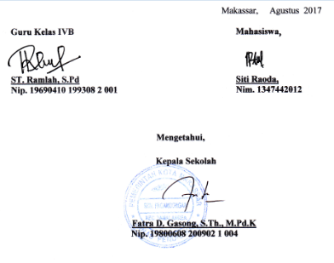

Lampiran 7
RENCANA PELAKSANAAN PEMBELAJARAN(Kelas Eksperimen)
(RPP TREATMENT- 2)
Satuan Pendidikan : SD Negeri Pagandongan
Mata Pelajaran : Matematika
Kelas / Semester : IV / I (satu)
Alokasi Waktu : 2 x 35 Menit

    - Standar Kompetensi
- Menggunakan konsep keliling dan luas bangun datar sedrhana dalam pemecahan masalah.
    - Kompetensi Dasar
  - menyelesaikan masalah yang berkaitan dengan keliling dan luas jajargenjang dan segitiga.
    - Indikator
    - Menyelesaikan soal cerita yang berkaitan dengan keliling dan luas jajaran genjang.
    - Melakukan operasi hitung tentang luas dan keliling jajaran genjang.
    - Tujuan Pembelajaran
      - Melalui penjelasan guru siswa dapat menyelesaikan soal cerita yang berkaitan dengan keliling dan luas jajaran genjang dengan tepat.
      - Melalui penjelasan guru siswa dapat melakukan operasi hitung tentang luas dan keliling jajaran genjang dengan benar.
    - Materi Ajar
Menyelesaikan masalah yang berkaitan keliling dan luas jajargenjang dan segitiga
    - Model/Metode Pembelajaran
- Model Pembelajaran : pembelajaran langsung
- Metode Pembelajaran: Scaffolding, Diskusi, tanya jawab, dan penugasan
    - Kegiatan Pembelajaran
Kegiatan | Deskripsi Kegiatan | Alokasi Waktu
Awal | - Guru mengkondisikan siswa untuk siap dalam memulai pembelajaran.  - Guru meminta ketua kelas untuk memimpin doa sebelum pembelajaran dimulai.  - Guru melakukan apersepsi untuk menggali pengalaman siswa tentang bangun datar dengan memperhatikan benda-benda yang ada di sekitar kelas.  - Guru menyampaikan tujuan pembelajaran yang ingin dicapai dalam proses belajar mengajar. | 10 menit
Inti | - Siswa diminta untuk memperhatikan benda-benda yang ada di sekitar kelas, kemudian diminta untuk menyebutkan benda apa saja yang termasuk bangun datar.  - Siswa bersama guru melakukan tanya jawab terkait dengan masalah keliling dan luas jajargenjang dan segitiga dalam soal cerita.  - Siswa memperhatikan penjelasan guru terkait dengan cara memecahkan masalah dalam soal cerita tentang keliling dan luas jajargenjang dan segitiga dengan menggunakan rumus dalam soa cerita.  - Siswa dibagi dalam 5 kelompok secara heterogen yang beranggotakan 5-6 orang dalam setiap kelompok dengan memilih 5 orang siswa yang berprestasi yang nantinya akan memnjadi tutor dalam setiap kelompok.  - Setelah itu mereka diberikan lembar kerja dan yang bertindak sebagai tutor diberikan kesempatan untuk menjelaskan kepada teman kelompoknya yang belum dipahami terkait dengan cara memecahkan masalah dalam soal cerita tentang keliling dan luas jajargenjang dan segitiga.  - setiap kelompok diberikan waktu 20 menit untuk mendiskusikan lembar kerja yang diberikan oleh guru.  - setiap perwakilan kelompok diminta untuk menuliskan hasil diskusinya di papan tulis.  - Guru bertanya jawab tentang hal-hal yang belum diketahui siswa.  - Guru bersama siswa bertanya jawab meluruskan kesalahan pemahaman, memberikan penguatan dan penyimpulan | 50 menit
Penutup | - Guru meriview kembali tentang kegiatan yang telah dilakukan, menjelaskan masalah sehari-hari dengan masalah matematika yang ada keterkaitan.  - Guru bersama siswa melakukan refleksi terhadap pembelajaran yang telah dilalui.  - Guru menutup pembelajaran dengan memberikan pesan-pesan moral dilanjutkan dengan berdoa. | - 1enit
    - Media dan Sumber Belajar
        - Media : papan tulis
        - Sumber : Sudwiyanto, dkk. 2001. Terampil Berhitung Matematika Kelas IV. Jakarta : Erlangga. Hal. 83-87.
    - PENILAIAN
- Teknik Penilaian : Tertulis (Tes) dan Non Tes
- Bentuk Instrumen : Lembar Kegiatan Siswa (Essay).
- Kunci Jawaban : Lembar Kegiatan Siswa (Essay).
Indikator Pencapaian | Teknik Penilaian | Bentuk Instrumen | Contoh Instrumen
- siswa dapat menjawab pertanyaan yang diberikan oleh guru.  - Siswa dapat memecahkan msalah dalam soal cerita tentang keliling dan luas jajargenjang dan segitiga secara berkelompok. | - Tertulis | - Lembar penilaian | Memecahkan masalah dalam soal cerita tentang keliling dan luas segitiga dan jajargenjang.

Format penilaian :
- Produk (Terlampir)
- Performansi (Terlampir)
CATATAN:
Nilai = (Jumlah skor : jumlah skor maksimal) X 100
- Untuk siswa yang tidak memenuhi syarat penilaian KKM maka akan diadakan Remedial

Lampiran 8
RENCANA PELAKSANAAN PEMBELAJARAN (Kelas Kontrol)
(RPP TREATMENT- 1)
Satuan Pendidikan : SD Negeri Pagandongan
Mata Pelajaran : Matematika
Kelas/ Semester : IV / I(satu)
Alokasi Waktu : 2 x 35 Menit

- Standar Kompetensi
- Menggunakan konsep keliling dan luas bangun datar sedrhana dalam pemecahan masalah
- Kompetensi Dasar
  - menentukan keliling dan luas jajargenjang dan segitiga
- Indikator
    - siswa dapat mengenal rumus keliling dan luas jajargenjang dan segitiga.
    - Siswa dapat menghitung keliling jajargenjang dan segitiga.
    - Siswa dapat menghitung luas jajargenjang dan segitiga.
- Tujuan Pembelajaran
      - melalui penjelasan dan contoh yang diberikan guru, siswa dapat mengenal rumus keliling dan luas jajargenjang dan segitiga secara cermat.
      - Melalui penjelasan dan contoh yang diberikan guru,siswa dapat menghitung keliling jajargenjang dan segitiga dengan benar.
      - Melalui penjelasan dan contoh yang diberikan guru, siswa dapat menghitung luas jajargenjang dan segitiga dengan benar.
- Materi Ajar
Keliling dan luas jajargenjang dan segitiga
- Model / Metode Pembelajaran
  - Model Pembelajaran : Kongvensional
  - Metode Pembelajaran : ceramah, tanya jawab
- Kegiatan Pembelajaran
No | Kegiatan | Deskripsi Kegiatan | Waktu
1 | Awal | - Siswa berdo’a menurut agama dan keyakinan masing-masing.  - Guru mengkondisikan situasi kelas  - Guru melakukan tanya jawab tentang materi yang dipelajari sebelumnya.  - Guru menjelaskan tujuan pembelajaran  - Guru menyampaikan manfaat pembelajaran. | 10 Menit
2. | Inti | - Guru menjelaskan materi tentang keliling dan luas jajargenjang dan segitiga  - Guru meminta siswa membuka buku pelajaran matematika  - Guru meminta siswa mengerjakan soal yang ada pada buku pelajaran matematika  - Guru meminta siswa mengumpulkan tugas siswa di meja guru. | 40 Menit
3. | Akhir | - Guru dan siswa menyimpulkan materi yang telah dipelajari.  - Guru memberikan kata-kata moral  - Guru menutup pembelajaran dengan Do’a bersama siswa. | - Menit

- Media dan Sumber Belajar
        - Media : papan tulis
        - Sumber : Sudwiyanto, dkk. 2001. Terampil Berhitung Matematika Kelas IV. Jakarta : Erlangga. Hal. 83-87.
- PENILAIAN
- Teknik Penilaian : Tertulis (Tes) dan Non Tes
- Bentuk Instrumen : Lembar Kegiatan Siswa (Essay).
- Kunci Jawaban : Lembar Kegiatan Siswa (Essay).
Indikator Pencapaian | Teknik Penilaian | Bentuk Instrumen | Contoh Instrumen
- siswa dapat menjawab pertanyaan yang diberikan oleh guru.  - Siswa menghitung keliling dan luas jajargenjang dan segitiga secara berkelompok. | - Tertulis | - Lembar penilaian | Menghitung keliling dan luas jajargenjang dan segitiga menggunakan rumus

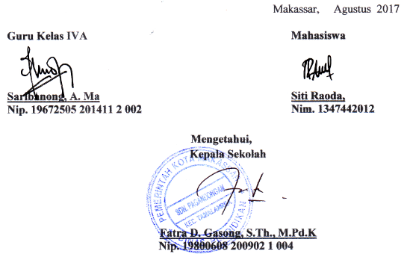

Lampiran 9
RENCANA PELAKSANAAN PEMBELAJARAN (Kelas Kontrol)
(RPP TREATMENT- 2)
Satuan Pendidikan : SD Negeri Pagandongan
Mata Pelajaran : Matematika
Kelas/ Semester : IV / I(satu)
Alokasi Waktu : 2 x 35 Menit

- Standar Kompetensi
- Menggunakan konsep keliling dan luas bangun datar sedrhana dalam pemecahan masalah.
- Kompetensi Dasar
  - menyelesaikan masalah yang berkaitan dengan keliling dan luas jajargenjang dan segitiga.
- Indikator
    - Menyelesaikan soal cerita yang berkaitan dengan keliling dan luas jajaran genjang.
    - Melakukan operasi hitung tentang luas dan keliling jajaran genjang.
- Tujuan Pembelajaran
      - Melalui penjelasan guru siswa dapat menyelesaikan soal cerita yang berkaitan dengan keliling dan luas jajaran genjang dengan tepat.
      - Melalui penjelasan guru siswa dapat melakukan operasi hitung tentang luas dan keliling jajaran genjang dengan benar.
- Materi Ajar
Menyelesaikan masalah yang berkaitan keliling dan luas jajargenjang dan segitiga
- Model/Metode Pembelajaran
- Model Pembelajaran : Kongvensional
- Metode Pembelajaran: ceramah, tanya jawab
- Kegiatan Pembelajaran
No | Kegiatan | Deskripsi Kegiatan | Waktu
1 | Awal | - Siswa berdo’a menurut agama dan keyakinan masing-masing.  - Guru mengkondisikan situasi kelas  - Guru melakukan tanya jawab tentang materi yang dipelajari sebelumnya.  - Guru menjelaskan tujuan pembelajaran  - Guru menyampaikan manfaat pembelajaran. | 10 Menit
2. | Inti | - Guru menjelaskan materi tentang masalah dalam soal cerita tentang keliling dan luas jajargenjang dan segitiga  - Guru meminta siswa membuka buku pelajaran matematika  - Guru meminta siswa mengerjakan soal yang ada pada buku pelajaran matematika  - Guru meminta siswa mengumpulkan tugas siswa di meja guru. | 50 Menit
3. | Akhir | - Guru dan siswa menyimpulkan materi yang telah dipelajari.  - Guru memberikan kata-kata moral  - Guru menutup pembelajaran dengan Do’a bersama siswa. | - Menit
- Media dan Sumber Belajar
        - Media : papan tulis
        - Sumber : Sudwiyanto, dkk. 2001. Terampil Berhitung Matematika Kelas IV. Jakarta : Erlangga. Hal. 83-87.
- PENILAIAN
- Teknik Penilaian : Tertulis (Tes) dan Non Tes
- Bentuk Instrumen : Lembar Kegiatan Siswa (Essay).
- Kunci Jawaban : Lembar Kegiatan Siswa (Essay).
Indikator Pencapaian | Teknik Penilaian | Bentuk Instrumen | Contoh Instrumen
- siswa dapat menjawab pertanyaan yang diberikan oleh guru.  - Siswa dapat memecahkan msalah dalam soal cerita tentang keliling dan luas jajargenjang dan segitiga secara berkelompok. | - Tertulis | - Lembar penilaian | Memecahkan masalah dalam soal cerita tentang keliling dan luas segitiga dan jajargenjang.

Lampiran 10
PEDOMAN OBSERVASI GURU
PEMBELAJARAN DENGAN MENERAPKAN METODE SCAFFOLDING DI SD NEGERI PAGANDONGAN KECAMATAN TAMALANREA KOTA MAKASSAR

SATUAN PENDIDIKAN : SD Negeri Pagandongan
MATA PELAJARAN : Matematika
KELAS/SEMESTER : IV/I
PERTEMUAN : 1

Petunjuk:
- Amatilah pelaksanaan KBM yang dilakukan oleh guru!
- Isilah kolom pengamatan sesuai yang anda amati dengan memberi ceklis (√)
- Berilah kualifikasi penilaian dengan mengisi kolom yang tersedia!

No | Aspek yang Diamati | Indikator | Pertemuan 1 |  |  | Pertemuan 2
 |  |  | B | C | K | B | C | K
1. | Guru menjelaskan materi pembelajaran | - Menuliskan pokok – pokok materi ajar pada papan tulis  - Menjelaskan materi dengan suara yang jelas  - Menjelaskan materi yang disertai contoh | √ |  |  | √
2. | Guru membentuk kelompok secara heterogen yang terdiri dari 5-6 orang. | - Membentuk kelompok berdasarkan tingkat kemampuan kognitifnya  - Membentuk kelompok berdasarkan perbedaan jenis kelamin  - Membentuk kelompok secara merata jumlah anggotanya | √ |  |  | √
3. | Guru memberikan Lembar Kerja Siswa (LKS) kepada seluruh kelompok untuk didiskusikan | - Membagikan lembar kerja siswa secara merata  - Memberikan arahan untuk mengerjakan lembar kerja secara berkelompok  - Mengawasi siswa pada saat mengerjakan lembar kerja siswa | √ |  |  | √
4. | Guru memfasilitasi siswa dan kelompok siswa yang terbentuk | - Mengarahkan siswa agar saling membantu anggota kelompok yang belum memahami materi  - Memberikan kesempatan kepada siswa untuk menanyakan materi yang belum dimengerti  - Membimbing siswa dan kelompok siswa yang belum mengerti akan materi pembelajaran |  | √ |  |  | √
5. | Guru memberikan penghargaan pada kelompok yang mendapat skor terbaik. | - Memberikan apresiasi kepada kelompok terbaik  - Memberikan motivasi kepada kelompok terbaik untuk meningkatkan skor kelompoknya  - Memotivasi kelompok lain untuk meningkatkan belajarnya | √ |  |  | √
Skor maksimal indikator |  |  | 15 |  |  | 15
Skor perolehan |  |  | 14 |  |  | 14
Persentase pelaksanaan |  |  | 93% |  |  | 93%
Persentase rata-rata pelaksanaan |  |  | N = Skor perolehan x 100%  Skor maksimal  = 28 x 100 %  30  = 93 %

Keterangan :
Kualifikasi | Skor | Indikator
B = Baik | 3 | Jika ketiga komponen terlaksana
C = Cukup | 2 | Jika dua komponen yang terlaksana
K = Kurang | 1 | Jika satu atau tidak ada komponen yang terlaksana

Persentase pencapaian :
85% - 100% | Sangat Baik
70% - 84% | Baik
55% - 69% | Cukup
40% - 54% | Kurang
0% - 39% | Sangat Kurang

Lampiran 11
PEDOMAN OBSERVASI AKTIVITAS SISWA
PEMBELAJARAN DENGAN MENERAPKAN METODE SCAFFOLDING DI SD NEGERI PAGANDONGAN KECAMATAN TAMALANREA KOTA MAKASSAR

SATUAN PENDIDIKAN : SD Negeri Pagandongan
MATA PELAJARAN : Matematika
KELAS/SEMESTER : IV/I
PERTEMUAN : 1 dan 2
Petunjuk:
- Mengamati pelaksanaan KBM yang dilakukan oleh siswa!
- Mengisi kolom pengamatan sesuai yang diamati dengan memberi ceklis (√)
- Memberi kualifikasi penilaian dengan mengisi kolom yang tersedia!
NO | ASPEK YANG DIAMATI | SKOR |  |  |  |  | PERSENTASE KEAKTIFAN | KATEGORI
 |  | 1 | 2 | 3 | 4 | 5
1 | Memperhatikan penjelasan guru  - menunjukkan sikap tenang ketika guru menjelaskan.  - Mengikuti arahan dan intruksi dari guru  - Tidak menganggu temannya ketika guru menjelaskan |  |  |  | √ |  | 73,33 % | Baik
 |  |  |  |  | √
 |  |  |  | √
2 | Keaktifan dalam mengikuti pembelajaran  - Antusias bertanya dan menjawab ketika guru memberikan kesempatan untuk Tanya jawab.  - Memberi tanggapan dari pendapat guru maupun sesama teman.  - Menjalin kerjasama yang baik dengan temannya. |  |  |  | √ |  | 80 % | Baik
 |  |  |  | √
 |  |  |  |  |  | √
3 | Sikap siswa menerapkan metode scaffolding  - Mendengarkan penjelasan dari guru tentang langkah-langkah metode scaffolding  - Membentuk kelompok secara heterogen.  - Mengerjakan LKS secara berkelompok |  |  |  | √ |  | 93,33 % | Sangat Baik
 |  |  |  |  | √ | √  √
4 | Kemampuan siswa dalam mengerjakan tugas  - Mampu mengerjakan tugas yang diberikan oleh guru  - Menyelesaikan tugas dengan tepat waktu  - Mengerjakan tugas sesuai petunjuk yang diberikan |  |  |  | √  √ |  | 93,33 % | Sangat Baik
 |  |  |  |  |  | √
 |  |  |  |  |  | √
5 | Interaksi siswa dalam proses pembelajaran  - Mampu mengomunikasikan hasil kerja  - Mampu memberikan tanggapan atas jawaban temannya  - Mampu menyimpulkan materi pelajaran |  |  |  | √ |  | 66,67 % | cukup
 |  | √ |  | √
 |  |  |  | √

Persentase keaktifan$=\frac{skor indikator yang dicapai}{skor maksimal indikator}X 100$
Persentase keaktifan=$\frac{skor indikator yang dicapai}{15}X 100$
Keterangan :

- Skor 1 diberikan jika X ≤ 20% (1-5 orang)
- Skor 2 diberikan jika 20% < X ≤ 40% (6-10 orang)
- Skor 3 diberikan jika 40% < X ≤ 60% (11-15 orang)
- Skor 4 diberikan jika 60%< X ≤ 80% (16-20 orang)
- Skor 5 diberikan jika X > 80% (21-25 orang)
Dengan X adalah banyaknya siswa yang aktif melakukan aktivitas sesuai descriptor

Persentase pencapaian :
85% - 100% | Sangat Baik
70% - 84% | Baik
55% - 69% | Cukup
40% - 54% | Kurang
0% - 39% | Sangat Kurang

Lampiran 12
LEMBAR OBSERVASI SISWA
PEMBELAJARAN DENGAN MENERAPKAN METODE SCAFFOLDING PADA KELAS IV SD NEGERIKAMPUS PAGANDOGAN KECAMATAN TAMALANREA KOTA MAKASSAR
SATUAN PENDIDIKAN : SD NEGERI PAGANDONGAN
MATA PELAJARAN : MATEMATIKA
KELAS/SEMESTER : IV / I
PERTEMUAN : 2
Petunjuk:
- Mengamati pelaksanaan KBM yang dilakukan oleh siswa!
- Mengisi kolom pengamatan sesuai yang diamati dengan memberi ceklis (√)
- Memberi kualifikasi penilaian dengan mengisi kolom yang tersedia!

NO | ASPEK YANG DIAMATI | SKOR |  |  |  |  | PERSENTASE KEAKTIFAN | KATEGORI
 |  | 1 | 2 | 3 | 4 | 5
1 | Memperhatikan penjelasan guru  - menunjukkan sikap tenang ketika guru menjelaskan.  - Mengikuti arahan dan intruksi dari guru  - Tidak menganggu temannya ketika guru menjelaskan |  |  |  | √ |  | 80 % | Baik
 |  |  |  |  |  | √
 |  |  |  | √
2 | Keaktifan dalam mengikuti pembelajaran  - Antusias bertanya dan menjawab ketika guru memberikan kesempatan untuk Tanya jawab.  - Memberi tanggapan dari pendapat guru maupun sesame teman.  - Menjalin kerjasama yang baik dengan temannya |  |  |  | √ |  | 86,67% | Sangat Baik
 |  |  |  |  | √
 |  |  |  |  |  | √
3 | Sikap siswa menerapkan metode scaffolding  - Mendengarkan penjelasan dari guru tentang langkah-langkah metode scaffolding  - Membentuk kelompok secara heterogen.  - Mengerjakan LKS secara berkelompok |  |  |  | √ |  | 86,67 % | Sangat Baik
 |  |  |  |  | √
 |  |  |  |  |  | √
4 | Kemampuan siswa dalam mengerjakan tugas  - Mampu mengerjakan tugas yang diberikan oleh guru  - Menyelesaikan tugas dengan tepat waktu  - Mengerjakan tugas sesuai petunjuk yang diberikan |  |  |  | √ |  | 93,33 % | Sangat Baik
 |  |  |  |  |  | √
 |  |  |  |  |  | √
5 | Interaksi siswa dalam proses pembelajaran  - Mampu mengomunikasikan hasil kerja  - Mampu memberikan tanggapan atas jawaban temannya  - Mampu menyimpulkan materi pelajaran |  |  | √ |  |  | 60 % | Cukup
 |  | √ |  | √
 |  |  |  | √

Persentase keaktifan$=\frac{skor indikator yang dicapai}{skor maksimal indikator}X 100$
Persentase keaktifan=$\frac{skor indikator yang dicapai}{15}X 100$

Keterangan :
- Skor 1 diberikan jika X ≤ 20% (1-5 orang)
- Skor 2 diberikan jika 20% < X ≤ 40% (6-10 orang)
- Skor 3 diberikan jika 40% < X ≤ 60% (11-15 orang)
- Skor 4 diberikan jika 60%< X ≤ 80% (16-20 orang)
- Skor 5 diberikan jika X > 80% (21-25 orang)
Dengan X adalah banyaknya siswa yang aktif melakukan aktivitas sesuai deskriptor

Persentase pencapaian :
85% - 100% | Sangat Baik
70% - 84% | Baik
55% - 69% | Cukup
40% - 54% | Kurang
0% - 39% | Sangat Kurang

Lampiran 13
LEMBAR KEGIATAN SISWA
(LKS I)
Kelompok : …………………………………………
- …………………………………………
- …………………………………………
- …………………………………………
- …………………………………………
- …………………………………………
Mata Pelajaran : Matematika
Kelas/Semester : IVB / I
Alokasi Waktu : 20 Menit

JUDUL : Menghitung keliling dan luas bangun datar jajargenjang dan segitiga
- Kompetensi Dasar :
  - menentukan keliling dan luas jajargenjang dan segitiga
- Langkah-langkah Kegiatan :
- Duduklah berdasarkan teman kelompokmu yang telah dibentuk oleh guru
- Kerjakanlah soal berikut secara berkelompok
Soal :
  - Hitunglah Keliling jajargenjang ABCD dengan panjang AB = 6 cm dan panjang AD = 9 cm
Jawaban :

  - Panjang alas suatu segitiga adalah 12 cm dan tingginya 8cm. Luas segitiga tersebut adalah . . .
Jawaban :

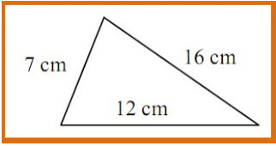
  - perhatikan gambar di bawah ini! Berapakah keliling segitiga tersebut?

Jawaban :

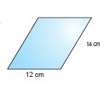

  - Perhatikan gambar di samping!
Berapakah keliling bangun jajargenjang di samping?
Jawaban :

  - Luas jajargenjang adalah 60 cm2. Jika alasnya 12 cm, maka tingginya adalah . . .
Jawaban :

Lampiran 14:
LEMBAR KEGIATAN SISWA
(LKS II)
Kelompok : …………………………………………
- …………………………………………
- …………………………………………
- …………………………………………
- …………………………………………
- …………………………………………
Mata Pelajaran : Matematika
Kelas/Semester : IVB / I
Alokasi Waktu : 20 Menit

JUDUL : Masalah yang berkaitan dengan keliling dan luas jajargenjang dan segitiga.
- Kompetensi Dasar :
  - menyelesaikan masalah yang berkaitan dengan keliling dan luas jajargenjang dan segitiga.
- Langkah-langkah Kegiatan :
      - Duduklah berdasarkan teman kelompokmu yang telah dibentuk oleh guru
      - Kerjakanlah soal berikut secara berkelompok.
Soal :
    - Ana mempunyai kertas karton berbentuk jajargenjang dengan ukuran p = 25 cm dan t = 18 cm. Luas kertas karton Ana adalah….
    - Sebuah taman berbentuk segitiga sama kaki dengan panjang sisi yang sama 15 m, panjang sisi lainnya 12 m, dan tinggi 7 m. hitunglah berapa keliling taman tersebut!
    - Tanah Pak Darto berbentuk jajargenjang dengan ukuran p = 25 m dan t = 17 m. Luas sawah Pak Darto adalah….
    - Suatu segitiga dengan alas 18 cm mempunyai luas 135 cm2. Tinggi segitiga tersebut adalah…
    - Ali mencat dinding yang berbentuk jajargenjang dengan panjang 5 meter dan tinggi 2 meter. Berapakah keliling dinding yang dicat Ali tersebut?
    - Sebidang tanah berbentuk segitiga dengan panjang tiap sisi tanah berturut-turut 4 m, 5 m, dan 7 m. hitunglah berapa keliling tanah tersebut!

Lampiran 15 : Rekapitulasi Nilai
Kelas Eksperimen (IVB)
No | Inisial Siswa | Pre-Test | Post-Test
1 | MR | 55 | 65
2 | AS | 55 | 60
3 | AD | 50 | 60
4 | JD | 60 | 70
5 | Awal | 45 | 75
6 | NH | 45 | 75
7 | FS | 55 | 70
8 | AY | 60 | 70
9 | IH | 40 | 75
10 | ZF | 50 | 80
11 | MP | 50 | 80
12 | NA | 65 | 90
13 | RDY | 85 | 85
14 | MAU | 35 | 85
15 | IR | 35 | 80
16 | NA | 35 | 80
17 | NH | 55 | 85
18 | RA | 45 | 85
19 | NN | 45 | 80
20 | RL | 80 | 75
21 | NAA | 40 | 70
22 | NS | 40 | 65
23 | MN | 40 | 65
24 | NA | 35 | 65
25 | UA | 30 | 65

Lampiran 16 : Rekapitulasi Nilai
Kelas Kontrol (IVA)
No | Inisial Siswa | Pre-Test | Post-Test
1 | NRB | 35 | 35
2 | MDF | 35 | 40
3 | MAT | 40 | 35
4 | DN | 40 | 35
5 | WS | 45 | 55
6 | AS | 45 | 60
7 | ISR | 55 | 50
8 | IR | 50 | 60
9 | RT | 55 | 55
10 | SD | 60 | 55
11 | MIS | 50 | 55
12 | AR | 55 | 60
13 | NA | 70 | 65
14 | SM | 65 | 60
15 | QT | 50 | 45
16 | MAP | 50 | 30
17 | RZ | 60 | 70
18 | MAS | 50 | 45
19 | ML | 65 | 60
20 | NN | 55 | 50
21 | SN | 45 | 55
22 | ADY | 45 | 35
23 | AMH | 40 | 35
24 | WR | 35 | 40
25 | MA | 40 | 35

Lampiran 17 : Data Hasil Instrument Test
Pre test Kelas Eksperiment
No | Pilihan Ganda |  |  |  |  |  |  |  |  |  |  |  |  |  |  |  |  |  |  |  | Total | Skor Nilai
 | 1 | 2 | 3 | 4 | 5 | 6 | 7 | 8 | 9 | 10 | 11 | 12 | 13 | 14 | 15 | 16 | 17 | 18 | 19 | 20
1 | 1 | 0 | 0 | 1 | 1 | 0 | 1 | 0 | 1 | 0 | 1 | 1 | 1 | 0 | 0 | 0 | 1 | 1 | 0 | 1 | 11 | 55
2 | 1 | 0 | 0 | 1 | 1 | 0 | 1 | 0 | 1 | 0 | 1 | 1 | 1 | 0 | 0 | 0 | 1 | 1 | 0 | 1 | 11 | 55
3 | 0 | 1 | 1 | 1 | 0 | 0 | 1 | 1 | 0 | 0 | 1 | 0 | 1 | 0 | 1 | 1 | 1 | 0 | 0 | 0 | 10 | 50
4 | 1 | 1 | 1 | 1 | 0 | 0 | 1 | 1 | 0 | 0 | 1 | 0 | 1 | 1 | 1 | 1 | 0 | 1 | 0 | 0 | 12 | 60
5 | 1 | 1 | 0 | 1 | 0 | 0 | 1 | 1 | 1 | 0 | 1 | 0 | 0 | 0 | 1 | 1 | 0 | 0 | 0 | 0 | 9 | 45
6 | 1 | 1 | 0 | 1 | 0 | 0 | 1 | 1 | 0 | 0 | 1 | 0 | 1 | 0 | 1 | 1 | 0 | 0 | 0 | 0 | 9 | 45
7 | 1 | 1 | 1 | 1 | 0 | 0 | 1 | 1 | 1 | 0 | 1 | 0 | 0 | 1 | 1 | 1 | 0 | 0 | 0 | 0 | 11 | 55
8 | 1 | 1 | 1 | 0 | 0 | 1 | 1 | 1 | 1 | 0 | 1 | 1 | 1 | 0 | 1 | 1 | 0 | 0 | 0 | 0 | 12 | 60
9 | 1 | 1 | 0 | 1 | 0 | 0 | 1 | 1 | 0 | 0 | 1 | 0 | 0 | 0 | 1 | 1 | 0 | 0 | 0 | 0 | 8 | 40
10 | 1 | 1 | 0 | 1 | 0 | 0 | 1 | 1 | 1 | 0 | 1 | 0 | 0 | 1 | 1 | 1 | 0 | 0 | 0 | 0 | 10 | 50
11 | 1 | 1 | 0 | 1 | 0 | 0 | 1 | 1 | 1 | 0 | 1 | 0 | 0 | 1 | 1 | 1 | 0 | 0 | 0 | 0 | 10 | 50
12 | 1 | 1 | 1 | 1 | 1 | 1 | 0 | 1 | 0 | 0 | 1 | 1 | 0 | 1 | 1 | 1 | 1 | 0 | 0 | 0 | 13 | 65
13 | 1 | 1 | 1 | 1 | 1 | 1 | 1 | 1 | 0 | 1 | 1 | 1 | 0 | 1 | 1 | 1 | 1 | 1 | 0 | 1 | 17 | 85
14 | 0 | 1 | 1 | 1 | 0 | 0 | 1 | 0 | 0 | 0 | 1 | 0 | 0 | 1 | 0 | 1 | 0 | 0 | 0 | 0 | 7 | 35
15 | 0 | 1 | 1 | 1 | 0 | 0 | 1 | 1 | 0 | 0 | 0 | 0 | 0 | 0 | 1 | 0 | 1 | 0 | 0 | 0 | 7 | 35
16 | 0 | 1 | 0 | 1 | 1 | 0 | 0 | 1 | 0 | 0 | 0 | 0 | 0 | 0 | 1 | 1 | 1 | 0 | 0 | 0 | 7 | 35
17 | 1 | 1 | 1 | 1 | 0 | 0 | 1 | 1 | 1 | 0 | 1 | 0 | 1 | 0 | 1 | 1 | 0 | 0 | 0 | 0 | 11 | 55
18 | 0 | 1 | 0 | 1 | 0 | 0 | 1 | 1 | 0 | 0 | 1 | 1 | 1 | 0 | 0 | 1 | 0 | 0 | 1 | 0 | 9 | 45
19 | 0 | 1 | 1 | 1 | 0 | 0 | 1 | 1 | 0 | 0 | 1 | 0 | 1 | 0 | 0 | 1 | 1 | 0 | 0 | 0 | 9 | 45
20 | 1 | 1 | 0 | 1 | 1 | 1 | 1 | 1 | 0 | 1 | 1 | 1 | 0 | 1 | 0 | 1 | 1 | 1 | 1 | 1 | 16 | 80
21 | 1 | 1 | 1 | 1 | 0 | 0 | 1 | 1 | 1 | 0 | 0 | 0 | 1 | 0 | 0 | 0 | 0 | 0 | 0 | 0 | 8 | 40
22 | 0 | 1 | 1 | 1 | 0 | 0 | 1 | 1 | 0 | 0 | 0 | 0 | 0 | 0 | 1 | 1 | 0 | 1 | 0 | 0 | 8 | 40
23 | 1 | 1 | 1 | 1 | 0 | 0 | 1 | 1 | 0 | 0 | 0 | 0 | 0 | 0 | 0 | 1 | 1 | 0 | 0 | 0 | 8 | 40
24 | 0 | 1 | 1 | 1 | 0 | 0 | 0 | 0 | 1 | 0 | 1 | 0 | 0 | 0 | 0 | 1 | 1 | 0 | 0 | 0 | 7 | 35
25 | 0 | 1 | 0 | 1 | 1 | 0 | 0 | 1 | 0 | 0 | 0 | 0 | 0 | 0 | 1 | 0 | 1 | 0 | 0 | 0 | 6 | 30

Lampiran 18 : Data Hasil Instrument Test
Pretest Kelas Kontrol
No | Pilihan Ganda |  |  |  |  |  |  |  |  |  |  |  |  |  |  |  |  |  |  |  | Total | Skor Nilai
 | 1 | 2 | 3 | 4 | 5 | 6 | 7 | 8 | 9 | 10 | 11 | 12 | 13 | 14 | 15 | 16 | 17 | 18 | 19 | 20
1 | 1 | 1 | 1 | 1 | 0 | 0 | 0 | 0 | 0 | 0 | 1 | 0 | 0 | 1 | 0 | 0 | 0 | 1 | 0 | 0 | 7 | 35
2 | 0 | 1 | 1 | 1 | 0 | 0 | 0 | 0 | 0 | 0 | 0 | 1 | 1 | 0 | 1 | 1 | 0 | 0 | 0 | 0 | 7 | 35
3 | 0 | 1 | 0 | 1 | 0 | 0 | 1 | 1 | 1 | 0 | 0 | 1 | 0 | 0 | 0 | 1 | 0 | 0 | 0 | 1 | 8 | 40
4 | 0 | 1 | 1 | 1 | 0 | 1 | 0 | 0 | 0 | 1 | 0 | 0 | 0 | 1 | 0 | 1 | 0 | 1 | 0 | 0 | 8 | 40
5 | 1 | 1 | 1 | 1 | 0 | 0 | 1 | 0 | 0 | 0 | 1 | 1 | 0 | 0 | 0 | 1 | 0 | 0 | 0 | 1 | 9 | 45
6 | 1 | 1 | 1 | 1 | 0 | 0 | 1 | 1 | 0 | 0 | 1 | 0 | 0 | 1 | 0 | 1 | 0 | 0 | 0 | 0 | 9 | 45
7 | 0 | 1 | 1 | 1 | 0 | 1 | 1 | 1 | 1 | 0 | 1 | 0 | 0 | 0 | 0 | 1 | 0 | 1 | 0 | 1 | 11 | 55
8 | 0 | 1 | 1 | 1 | 0 | 0 | 1 | 1 | 1 | 0 | 1 | 1 | 0 | 0 | 0 | 1 | 0 | 0 | 0 | 1 | 10 | 50
9 | 0 | 1 | 1 | 1 | 0 | 0 | 1 | 0 | 0 | 0 | 0 | 1 | 1 | 0 | 1 | 1 | 0 | 1 | 1 | 1 | 11 | 55
10 | 0 | 1 | 1 | 1 | 1 | 0 | 1 | 1 | 1 | 0 | 1 | 1 | 0 | 0 | 0 | 1 | 1 | 0 | 0 | 1 | 12 | 60
11 | 1 | 1 | 1 | 1 | 0 | 0 | 1 | 1 | 0 | 0 | 1 | 1 | 0 | 1 | 0 | 1 | 0 | 0 | 0 | 0 | 10 | 50
12 | 0 | 1 | 1 | 1 | 0 | 0 | 1 | 1 | 1 | 0 | 1 | 1 | 0 | 0 | 0 | 1 | 0 | 0 | 1 | 1 | 11 | 55
13 | 1 | 1 | 1 | 1 | 0 | 1 | 1 | 1 | 1 | 1 | 1 | 0 | 0 | 1 | 1 | 1 | 0 | 1 | 0 | 0 | 14 | 70
14 | 1 | 1 | 1 | 1 | 1 | 0 | 1 | 0 | 0 | 0 | 0 | 1 | 1 | 1 | 1 | 1 | 1 | 0 | 1 | 0 | 13 | 65
15 | 1 | 1 | 1 | 1 | 0 | 0 | 1 | 1 | 0 | 0 | 1 | 1 | 0 | 1 | 0 | 1 | 0 | 0 | 0 | 0 | 10 | 50
16 | 1 | 1 | 0 | 1 | 0 | 0 | 1 | 1 | 1 | 0 | 1 | 1 | 0 | 0 | 1 | 1 | 0 | 0 | 0 | 0 | 10 | 50
17 | 1 | 1 | 1 | 1 | 0 | 0 | 1 | 0 | 0 | 0 | 0 | 1 | 1 | 1 | 1 | 0 | 1 | 1 | 1 | 0 | 12 | 60
18 | 0 | 1 | 1 | 1 | 0 | 0 | 1 | 1 | 1 | 0 | 1 | 1 | 0 | 0 | 0 | 1 | 0 | 0 | 0 | 1 | 10 | 50
19 | 0 | 1 | 1 | 1 | 0 | 0 | 1 | 1 | 1 | 1 | 1 | 1 | 0 | 0 | 1 | 1 | 1 | 0 | 1 | 0 | 13 | 65
20 | 0 | 1 | 1 | 1 | 0 | 0 | 1 | 1 | 0 | 0 | 1 | 1 | 1 | 0 | 1 | 1 | 0 | 0 | 0 | 1 | 11 | 55
21 | 0 | 1 | 1 | 1 | 0 | 0 | 1 | 1 | 0 | 0 | 1 | 1 | 0 | 1 | 0 | 1 | 0 | 0 | 0 | 0 | 9 | 45
22 | 0 | 1 | 1 | 1 | 0 | 0 | 1 | 1 | 0 | 0 | 0 | 0 | 1 | 0 | 1 | 1 | 0 | 0 | 1 | 0 | 9 | 45
23 | 0 | 1 | 1 | 1 | 0 | 0 | 1 | 0 | 0 | 0 | 1 | 1 | 0 | 0 | 1 | 1 | 0 | 0 | 0 | 0 | 8 | 40
24 | 1 | 1 | 1 | 1 | 0 | 0 | 1 | 0 | 0 | 0 | 1 | 1 | 0 | 0 | 0 | 0 | 0 | 0 | 0 | 0 | 7 | 35
25 | 0 | 1 | 1 | 1 | 0 | 0 | 1 | 0 | 0 | 0 | 1 | 1 | 0 | 0 | 0 | 1 | 0 | 0 | 0 | 1 | 8 | 40

Lampiran 19 : Data Hasil Instrument Test
Posttest Kelas Eksperiment
No | Pilihan Ganda |  |  |  |  |  |  |  |  |  |  |  |  |  |  |  |  |  |  |  | Total | Skor Nilai
 | 1 | 2 | 3 | 4 | 5 | 6 | 7 | 8 | 9 | 10 | 11 | 12 | 13 | 14 | 15 | 16 | 17 | 18 | 19 | 20
1 | 1 | 1 | 1 | 1 | 0 | 0 | 1 | 1 | 1 | 0 | 1 | 0 | 1 | 1 | 1 | 1 | 0 | 1 | 0 | 0 | 13 | 65
2 | 1 | 1 | 1 | 1 | 0 | 0 | 1 | 1 | 0 | 0 | 1 | 0 | 1 | 1 | 1 | 1 | 0 | 1 | 0 | 0 | 12 | 60
3 | 1 | 0 | 0 | 1 | 1 | 1 | 1 | 0 | 0 | 1 | 1 | 1 | 1 | 0 | 0 | 1 | 1 | 1 | 0 | 0 | 12 | 60
4 | 1 | 0 | 0 | 1 | 1 | 0 | 1 | 1 | 0 | 1 | 1 | 1 | 1 | 0 | 0 | 1 | 1 | 1 | 1 | 1 | 14 | 70
5 | 1 | 1 | 0 | 1 | 1 | 1 | 1 | 1 | 0 | 1 | 1 | 1 | 1 | 1 | 0 | 1 | 1 | 1 | 0 | 0 | 15 | 75
6 | 1 | 1 | 0 | 1 | 1 | 1 | 1 | 1 | 0 | 1 | 1 | 1 | 0 | 1 | 0 | 1 | 1 | 1 | 1 | 0 | 15 | 75
7 | 1 | 0 | 0 | 1 | 1 | 0 | 1 | 0 | 1 | 1 | 1 | 1 | 1 | 0 | 1 | 1 | 1 | 1 | 0 | 1 | 14 | 70
8 | 1 | 1 | 0 | 0 | 0 | 1 | 1 | 1 | 0 | 1 | 1 | 1 | 1 | 1 | 0 | 1 | 1 | 1 | 0 | 1 | 14 | 70
9 | 1 | 0 | 0 | 1 | 1 | 1 | 1 | 1 | 0 | 1 | 1 | 1 | 1 | 1 | 0 | 1 | 1 | 1 | 0 | 1 | 15 | 75
10 | 1 | 1 | 0 | 1 | 1 | 1 | 1 | 1 | 0 | 1 | 1 | 1 | 1 | 1 | 0 | 1 | 1 | 1 | 0 | 1 | 16 | 80
11 | 1 | 1 | 0 | 1 | 1 | 1 | 1 | 1 | 0 | 1 | 1 | 1 | 1 | 1 | 0 | 1 | 1 | 1 | 0 | 1 | 16 | 80
12 | 1 | 1 | 1 | 1 | 1 | 1 | 1 | 1 | 0 | 1 | 1 | 1 | 1 | 1 | 0 | 1 | 1 | 1 | 1 | 1 | 18 | 90
13 | 1 | 1 | 0 | 1 | 1 | 1 | 1 | 1 | 0 | 1 | 1 | 1 | 1 | 1 | 0 | 1 | 1 | 1 | 1 | 1 | 17 | 85
14 | 1 | 1 | 0 | 1 | 1 | 1 | 1 | 1 | 0 | 1 | 1 | 1 | 1 | 1 | 0 | 1 | 1 | 1 | 1 | 1 | 17 | 85
15 | 1 | 1 | 0 | 1 | 1 | 1 | 1 | 1 | 0 | 1 | 1 | 1 | 1 | 0 | 0 | 1 | 1 | 1 | 1 | 1 | 16 | 80
16 | 1 | 1 | 0 | 1 | 1 | 1 | 1 | 1 | 0 | 1 | 1 | 1 | 1 | 1 | 0 | 1 | 0 | 1 | 1 | 1 | 16 | 80
17 | 1 | 1 | 0 | 1 | 1 | 1 | 1 | 1 | 1 | 1 | 1 | 1 | 1 | 0 | 1 | 1 | 1 | 1 | 1 | 0 | 17 | 85
18 | 1 | 1 | 1 | 1 | 1 | 1 | 1 | 1 | 0 | 1 | 1 | 1 | 1 | 0 | 1 | 1 | 1 | 1 | 0 | 1 | 17 | 85
19 | 1 | 1 | 0 | 1 | 1 | 1 | 1 | 1 | 1 | 0 | 1 | 1 | 1 | 1 | 1 | 1 | 1 | 1 | 0 | 0 | 16 | 80
20 | 1 | 1 | 1 | 1 | 1 | 1 | 1 | 1 | 0 | 1 | 0 | 1 | 1 | 0 | 1 | 1 | 1 | 0 | 0 | 1 | 15 | 75
21 | 1 | 1 | 0 | 1 | 0 | 1 | 1 | 0 | 0 | 1 | 1 | 0 | 1 | 1 | 1 | 1 | 1 | 1 | 0 | 1 | 14 | 70
22 | 1 | 0 | 0 | 1 | 1 | 1 | 1 | 1 | 1 | 1 | 0 | 1 | 1 | 0 | 1 | 1 | 0 | 1 | 0 | 0 | 13 | 65
23 | 1 | 0 | 0 | 1 | 1 | 0 | 1 | 0 | 1 | 1 | 1 | 0 | 1 | 1 | 1 | 1 | 1 | 1 | 0 | 0 | 13 | 65
24 | 1 | 0 | 0 | 1 | 1 | 0 | 1 | 0 | 1 | 1 | 0 | 1 | 1 | 1 | 0 | 1 | 1 | 0 | 1 | 1 | 13 | 65
25 | 1 | 1 | 0 | 1 | 1 | 0 | 1 | 1 | 1 | 0 | 1 | 1 | 0 | 1 | 0 | 1 | 1 | 0 |  | 1 | 13 | 65

Lampiran 20 : Data Hasil Instrument Test
Posstest Kelas Kontrol
No | Pilihan Ganda |  |  |  |  |  |  |  |  |  |  |  |  |  |  |  |  |  |  |  | Total | Skor Nilai
 | 1 | 2 | 3 | 4 | 5 | 6 | 7 | 8 | 9 | 10 | 11 | 12 | 13 | 14 | 15 | 16 | 17 | 18 | 19 | 20
1 | 1 | 1 | 0 | 1 | 0 | 0 | 1 | 0 | 0 | 0 | 0 | 0 | 1 | 0 | 0 | 1 | 0 | 0 | 0 | 0 | 6 | 35
2 | 1 | 1 | 0 | 1 | 0 | 0 | 1 | 0 | 1 | 0 | 1 | 0 | 0 | 0 | 1 | 0 | 0 | 0 | 1 | 0 | 8 | 40
3 | 1 | 1 | 0 | 0 | 0 | 0 | 0 | 1 | 0 | 0 | 0 | 1 | 0 | 0 | 1 | 0 | 0 | 1 | 0 | 1 | 7 | 35
4 | 0 | 0 | 1 | 1 | 0 | 1 | 0 | 0 | 0 | 0 | 1 | 0 | 0 | 0 | 0 | 1 | 0 | 1 | 1 | 0 | 7 | 35
5 | 1 | 0 | 0 | 1 | 1 | 0 | 1 | 0 | 0 | 1 | 0 | 0 | 0 | 1 | 1 | 1 | 1 | 1 | 1 | 0 | 11 | 55
6 | 1 | 0 | 0 | 1 | 1 | 0 | 1 | 0 | 0 | 1 | 0 | 0 | 1 | 1 | 0 | 1 | 1 | 0 | 0 | 1 | 10 | 60
7 | 0 | 1 | 1 | 1 | 1 | 0 | 1 | 1 | 0 | 0 | 1 | 1 | 0 | 0 | 1 | 1 | 0 | 0 | 0 | 0 | 10 | 50
8 | 1 | 1 | 1 | 1 | 0 | 0 | 1 | 1 | 1 | 0 | 1 | 1 | 1 | 0 | 0 | 1 | 0 | 1 | 0 | 0 | 12 | 60
9 | 1 | 1 | 1 | 1 | 0 | 0 | 1 | 1 | 1 | 0 | 1 | 1 | 0 | 0 | 0 | 1 | 0 | 0 | 0 | 1 | 11 | 55
10 | 0 | 1 | 1 | 1 | 1 | 1 | 1 | 1 | 1 | 0 | 1 | 1 | 0 | 1 | 0 | 0 | 0 | 0 | 0 | 0 | 11 | 55
11 | 0 | 1 | 1 | 1 | 1 | 0 | 1 | 1 | 0 | 0 | 0 | 0 | 1 | 1 | 0 | 0 | 1 | 0 | 1 | 1 | 11 | 55
12 | 1 | 1 | 1 | 1 | 1 | 0 | 0 | 0 | 0 | 0 | 0 | 1 | 1 | 1 | 1 | 1 | 0 | 1 | 1 | 0 | 12 | 60
13 | 1 | 1 | 0 | 0 | 1 | 1 | 1 | 1 | 0 | 1 | 1 | 1 | 1 | 1 | 0 | 1 | 1 | 0 | 0 | 1 | 14 | 70
14 | 1 | 1 | 0 | 0 | 1 | 0 | 1 | 0 | 0 | 0 | 1 | 1 | 1 | 1 | 1 | 0 | 1 | 1 | 1 | 0 | 12 | 60
15 | 1 | 0 | 0 | 1 | 1 | 1 | 0 | 0 | 1 | 0 | 1 | 1 | 0 | 0 | 0 | 0 | 1 | 0 | 1 | 0 | 9 | 45
16 | 0 | 0 | 0 | 1 | 0 | 1 | 0 | 0 | 0 | 0 | 1 | 0 | 1 | 0 | 0 | 0 | 0 | 1 | 0 | 1 | 6 | 30
17 | 1 | 1 | 0 | 1 | 1 | 0 | 1 | 0 | 0 | 1 | 0 | 1 | 1 | 0 | 0 | 1 | 1 | 1 | 1 | 1 | 13 | 65
18 | 1 | 1 | 0 | 1 | 0 | 0 | 1 | 0 | 0 | 1 | 0 | 1 | 1 | 0 | 0 | 0 | 1 | 0 | 0 | 1 | 9 | 45
19 | 1 | 1 | 0 | 1 | 1 | 1 | 1 | 0 | 1 | 0 | 1 | 0 | 1 | 0 | 0 | 1 | 0 | 0 | 1 | 1 | 12 | 60
20 | 1 | 0 | 0 | 0 | 1 | 1 | 0 | 1 | 0 | 1 | 0 | 1 | 1 | 1 | 0 | 0 | 1 | 0 | 0 | 1 | 10 | 50
21 | 1 | 0 | 0 | 1 | 1 | 1 | 1 | 1 | 0 | 1 | 0 | 1 | 0 | 0 | 0 | 0 | 1 | 1 | 0 | 1 | 11 | 55
22 | 0 | 1 | 0 | 1 | 0 | 0 | 1 | 0 | 0 | 0 | 1 | 0 | 1 | 0 | 1 | 0 | 1 | 0 | 0 | 0 | 7 | 35
23 | 1 | 0 | 1 | 0 | 0 | 0 | 0 | 1 | 1 | 0 | 0 | 0 | 1 | 0 | 0 | 1 | 0 | 0 | 1 | 0 | 7 | 35
24 | 1 | 0 | 0 | 1 | 0 | 0 | 1 | 0 | 0 | 0 | 1 | 1 | 0 | 0 | 1 | 0 | 0 | 0 | 1 | 0 | 7 | 40
25 | 0 | 1 | 0 | 0 | 0 | 1 | 0 | 1 | 0 | 0 | 0 | 1 | 0 | 0 | 0 | 1 | 0 | 0 | 1 | 1 | 7 | 35

Lampiran 21 : Deskripsi Analisis Data
Kelas Eksperiment
Statistics
PretestEksperiment
N | Valid |  | 25
 | Missing |  | 0
Mean |  |  | 49.2000
Median |  |  | 45.0000
Mode |  |  | 35.00ª
Std. Deviation |  |  | 13.59228
Variance |  |  | 184.750
Range |  |  | 55.00
Minimum |  |  | 30.00
Maximum |  |  | 85.00
Sum |  |  | 1230.00
a. Multiple modes exist. The smallest value is shown

Statistics
PostestEksperiment
N |  | Valid |  | 25
 |  | Missing |  | 0
Mean |  |  |  | 74.2000
Median |  |  |  | 75.0000
Mode |  |  |  | 65.00ª
Std. Deviation |  |  |  | 8.62168
Variance |  |  |  | 74.333
Range |  |  |  | 30.00
Minimum |  |  |  | 60.00
Maximum |  |  |  | 90.00
Sum |  |  |  | 1855.00
a. Multiple modes exist. The smallest value is shown

Kelas Kontrol
Statistics
PretestKontrol
N | Valid | 25
 | Missing | 0
Mean |  | 49.4000
Median |  | 50.0000
Mode |  | 50.00
Std. Deviation |  | 9.82344
Variance |  | 96.500
Range |  | 35.00
Minimum |  | 35.00
Maximum |  | 70.00
Sum |  | 1235.00
Statistics
PosttestKontrol
N | Valid | 25
 | Missing | 0
Mean |  | 62.2000
Median |  | 60.0000
Mode |  | 55.00
Std. Deviation |  | 8.42615
Variance |  | 71.000
Range |  | 30.00
Minimum |  | 50.00
Maximum |  | 80.00
Sum |  | 1555.00

Lampiran 22 : Output Uji Normalitas
Kelas Eksperimen
Tests of Normality
 | Kolmogorov-Smirnovª |  |  | Shapiro-Wilk
 | Statistic | df | Sig. | Statistic | df | Sig.
PretestEksperiment | .141 | 25 | .200* | .910 | 25 | .030
PosttestEksperiment | .149 | 25 | .154 | .942 | 25 | .164
*. This is a lower bound of the true significance.
a. Lilliefors Significance Correction

Kelas Kontrol
Tests of Normality
 | Kolmogorov-Smirnovª |  |  | Shapiro-Wilk
 | Statistic | df | Sig. | Statistic | df | Sig.
PretestKontrol | .116 | 25 | .200* | .954 | 25 | .302
PosttestKontrol | .164 | 25 | .083 | .942 | 25 | .168
*. This is a lower bound of the true significance.

Lampiran 23 : Output Uji Homogenitas
Test of Homogeneity of Variances
PretestEksperiment_Kont
Levene Statistic | df1 | df2 | Sig.
1.487 | 1 | 48 | .229

Lampiran 24 : Output Pre-Test Independent Sample T-Test
Pre-Test Independent Sample T-Test
Group Statistics
 | kelas | N | Mean | Std. Deviation | Std. Error Mean
HasilBelajarPretestEks_Kontrol | 1.00 | 25 | 49.2000 | 13.59228 | 2.71846
 | 2.00 | 25 | 49.4000 | 9.82344 | 1.96469

Independent Samples Test
 |  | Levene's Test for Equality of Variances |  | t-test for Equality of Means
 |  | F | Sig. | t | df | Sig. (2-tailed) | Mean Difference | Std. Error Difference | 95% Confidence Interval of the Difference
 |  |  |  |  |  |  |  |  | Lower | Upper
HasilBelajarPretestEks_Kontrol | Equal variances assumed | 1.487 | .229 | -.060 | 48 | .953 | -.20000 | 3.35410 | -6.94387 | 6.54387
 | Equal variances not assumed |  |  | -.060 | 43.698 | .953 | -.20000 | 3.35410 | -6.96107 | 6.56107

Lampiran 25 : Output Eksperimen Paired Sample T-Test
Eksperimen Paired Sample T-Test
Paired Samples Statistics
 |  | Mean | N | Std. Deviation | Std. Error Mean
Pair 1 | PretestEksperiment | 49.2000 | 25 | 13.59228 | 2.71846
 | PosttestEksperiment | 74.2000 | 25 | 8.62168 | 1.72434

Paired Samples Correlations
 |  | N | Correlation | Sig.
Pair 1 | PretestEksperiment & PosttestEksperiment | 25 | .208 | .319

Paired Samples Test
 |  | Paired Differences |  |  |  |  | t | df | Sig. (2-tailed)
 |  | Mean | Std. Deviation | Std. Error Mean | 95% Confidence Interval of the Difference
 |  |  |  |  | Lower | Upper
Pair 1 | PretestEksperiment - PosttestEksperiment | -25.00000 | 14.50575 | 2.90115 | -30.98768 | -19.01232 | -8.617 | 24 | .000

Lampiran 26 : Output Kontrol Paired Sample T-Test
Kontrol Paired Sample T-Test
Paired Samples Statistics
 |  | Mean | N | Std. Deviation | Std. Error Mean
Pair 1 | PretestKontrol | 49.4000 | 25 | 9.82344 | 1.96469
 | posttestKontrol | 48.7600 | 25 | 11.56964 | 2.31393

Paired Samples Correlations
 |  |  |  |  | N |  | Correlation |  | Sig.
Pair 1 |  | PretestKontrol & posttestKontrol |  |  | 25 |  | .752 |  | .000
Paired Samples Test
 |  |  | Paired Differences |  |  |  |  |  |  |  |  | t | df | Sig. (2-tailed)
 |  |  | Mean | Std. Deviation |  | Std. Error Mean |  | 95% Confidence Interval of the Difference
 |  |  |  |  |  |  |  | Lower |  | Upper
Pair 1 | PretestKontrol - posttestKontrol |  | .64000 | 7.70757 |  | 1.54151 |  | -2.54153 |  | 3.82153 |  | .415 | 24 | .682

Lampiran 27 : Output Post-Test Independent Sample T-Test
Post-Test Independent Sample T-Test
Group Statistics
 | kelas | N | Mean | Std. Deviation | Std. Error Mean
HasilBelajarPosttestEks_Kont | 1.00 | 25 | 74.2000 | 8.62168 | 1.72434
 | 2.00 | 25 | 48.7600 | 11.56964 | 2.31393

Independent Samples Test
 |  | Levene's Test for Equality of Variances |  | t-test for Equality of Means
 |  | F | Sig. | t | df | Sig. (2-tailed) | Mean Difference | Std. Error Difference | 95% Confidence Interval of the Difference
 |  |  |  |  |  |  |  |  | Lower | Upper
HasilBelajarPosttestEks_Kont | Equal variances assumed | 4.273 | .044 | 8.816 | 48 | .000 | 25.44000 | 2.88576 | 19.63779 | 31.24221
 | Equal variances not assumed |  |  | 8.816 | 44.373 | .000 | 25.44000 | 2.88576 | 19.62552 | 31.25448

Lampiran 28: Titik Persentase Distribusi t (df = 1 – 24) dan (46- 50)
Pr | 0.25 | 0.10 | 0.05 | 0.025 | 0.01 | 0.005 | 0.001
Df | 0.50 | 0.20 | 0.10 | 0.050 | 0.02 | 0.010 | 0.002
1 | 1.00000 | 3.07768 | 6.31375 | 12.70620 | 31.82052 | 63.65674 | 318.30884
2 | 0.81650 | 1.88562 | 2.91999 | 4.30265 | 6.96456 | 9.92484 | 22.32712
3 | 0.76489 | 1.63774 | 2.35336 | 3.18245 | 4.54070 | 5.84091 | 10.21453
4 | 0.74070 | 1.53321 | 2.13185 | 2.77645 | 3.74695 | 4.60409 | 7.17318
5 | 0.72669 | 1.47588 | 2.01505 | 2.57058 | 3.36493 | 4.03214 | 5.89343
6 | 0.71756 | 1.43976 | 1.94318 | 2.44691 | 3.14267 | 3.70743 | 5.20763
7 | 0.71114 | 1.41492 | 1.89458 | 2.36462 | 2.99795 | 3.49948 | 4.78529
8 | 0.70639 | 1.39682 | 1.85955 | 2.30600 | 2.89646 | 3.35539 | 4.50079
9 | 0.70272 | 1.38303 | 1.83311 | 2.26216 | 2.82144 | 3.24984 | 4.29681
10 | 0.69981 | 1.37218 | 1.81246 | 2.22814 | 2.76377 | 3.16927 | 4.14370
11 | 0.69745 | 1.36343 | 1.79588 | 2.20099 | 2.71808 | 3.10581 | 4.02470
12 | 0.69548 | 1.35622 | 1.78229 | 2.17881 | 2.68100 | 3.05454 | 3.92963
13 | 0.69383 | 1.35017 | 1.77093 | 2.16037 | 2.65031 | 3.01228 | 3.85198
14 | 0.69242 | 1.34503 | 1.76131 | 2.14479 | 2.62449 | 2.97684 | 3.78739
15 | 0.69120 | 1.34061 | 1.75305 | 2.13145 | 2.60248 | 2.94671 | 3.73283
16 | 0.69013 | 1.33676 | 1.74588 | 2.11991 | 2.58349 | 2.92078 | 3.68615
17 | 0.68920 | 1.33338 | 1.73961 | 2.10982 | 2.56693 | 2.89823 | 3.64577
18 | 0.68836 | 1.33039 | 1.73406 | 2.10092 | 2.55238 | 2.87844 | 3.61048
19 | 0.68762 | 1.32773 | 1.72913 | 2.09302 | 2.53948 | 2.86093 | 3.57940
20 | 0.68695 | 1.32534 | 1.72472 | 2.08596 | 2.52798 | 2.84534 | 3.55181
21 | 0.68635 | 1.32319 | 1.72074 | 2.07961 | 2.51765 | 2.83136 | 3.52715
22 | 0.68581 | 1.32124 | 1.71714 | 2.07387 | 2.50832 | 2.81876 | 3.50499
23 | 0.68531 | 1.31946 | 1.71387 | 2.06866 | 2.49987 | 2.80734 | 3.48496
24 | 0.68485 | 1.31784 | 1.71088 | 2.06390 | 2.49216 | 2.79694 | 3.46678
25 | 0.68443 | 1.31635 | 1.70814 | 2.05954 | 2.48511 | 2.78744 | 3.45019
26 | 0.68404 | 1.31497 | 1.70562 | 2.05553 | 2.47863 | 2.77871 | 3.43500
27 | 0.68368 | 1.31370 | 1.70329 | 2.05183 | 2.47266 | 2.77068 | 3.42103
28 | 0.68335 | 1.31253 | 1.70113 | 2.04841 | 2.46714 | 2.76326 | 3.40816

46 0.67986 1.30023 1.67866 2.01290 2.41019 2.68701 3.27710
47 0.67975 1.29982 1.67793 2.01174 2.40835 2.68456 3.2729
48 0.67964 1.29944 1.67722 2.01063 2.40658 2.68220 3.26891
49 0.67953 1.29907 1.67655 2.00958 2.40489 2.67995 3.26508
50 0.67943 1.29871 1.67591 2.00856 2.40327 2.67779 3.26141

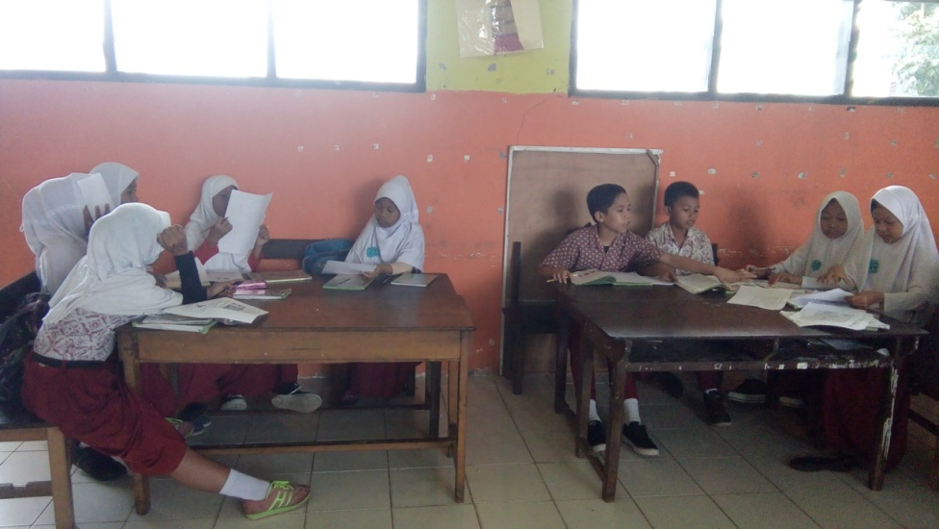
Lampiran 29: Dokumentasi Treatment dengan Metode Scaffolding

Siswa mengerjakan LKS secara Berkelompok dan yang bertindak sebagai tutor
mengambil Perannya
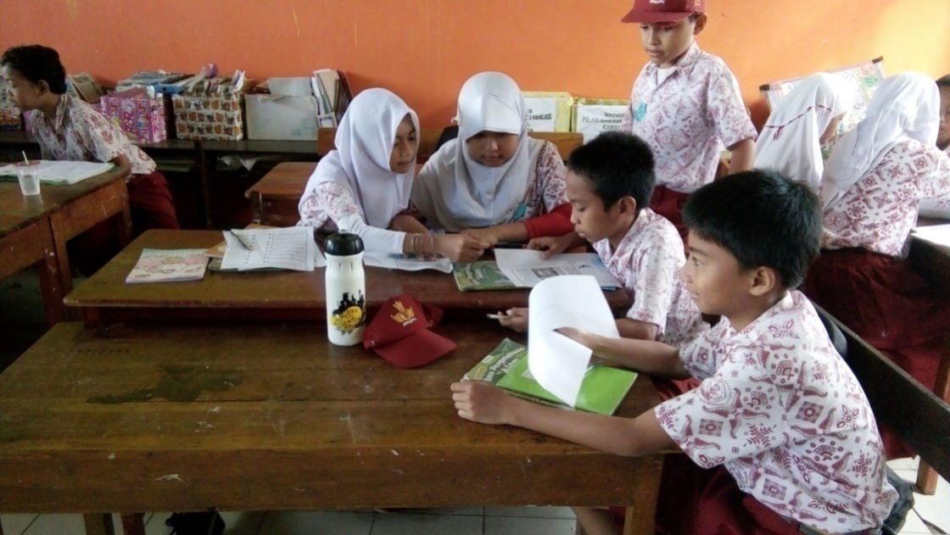
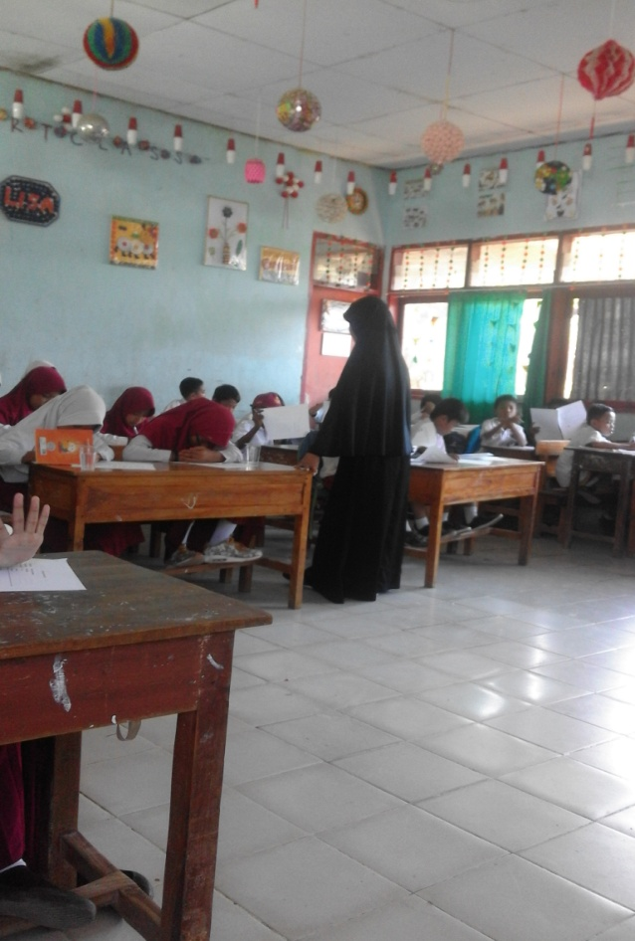

Siswa mengerjakan lembar soal posstest

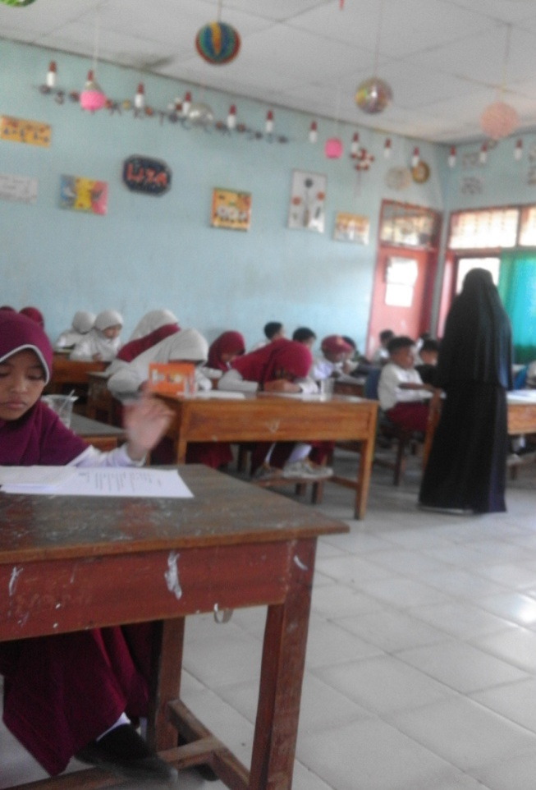

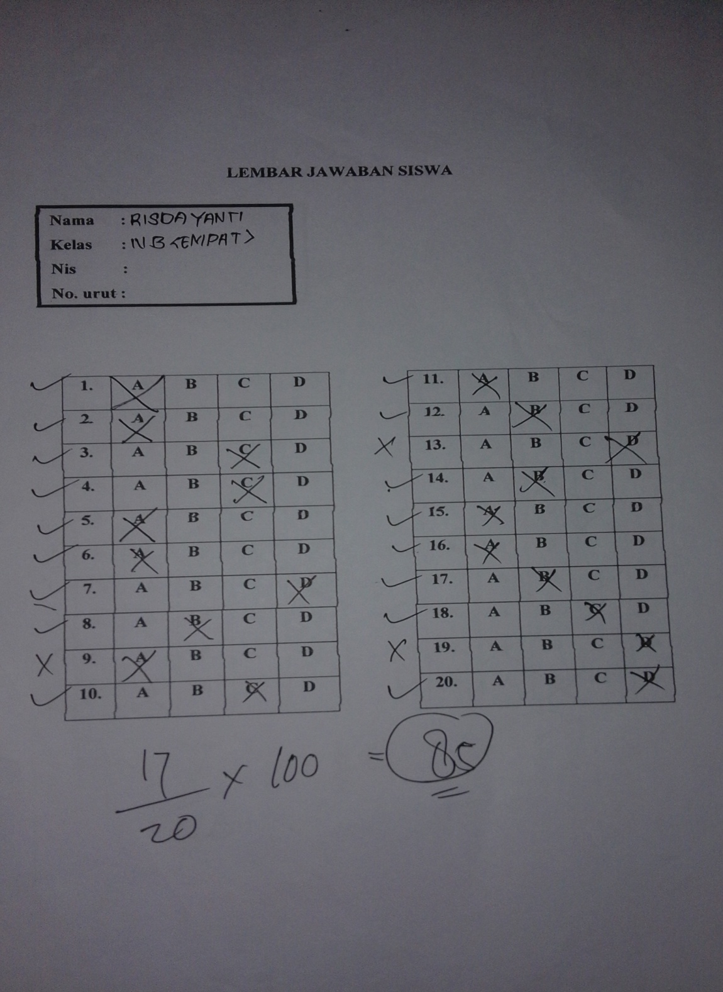
Lembar Jawaban Pretest Kelas Eksperimen

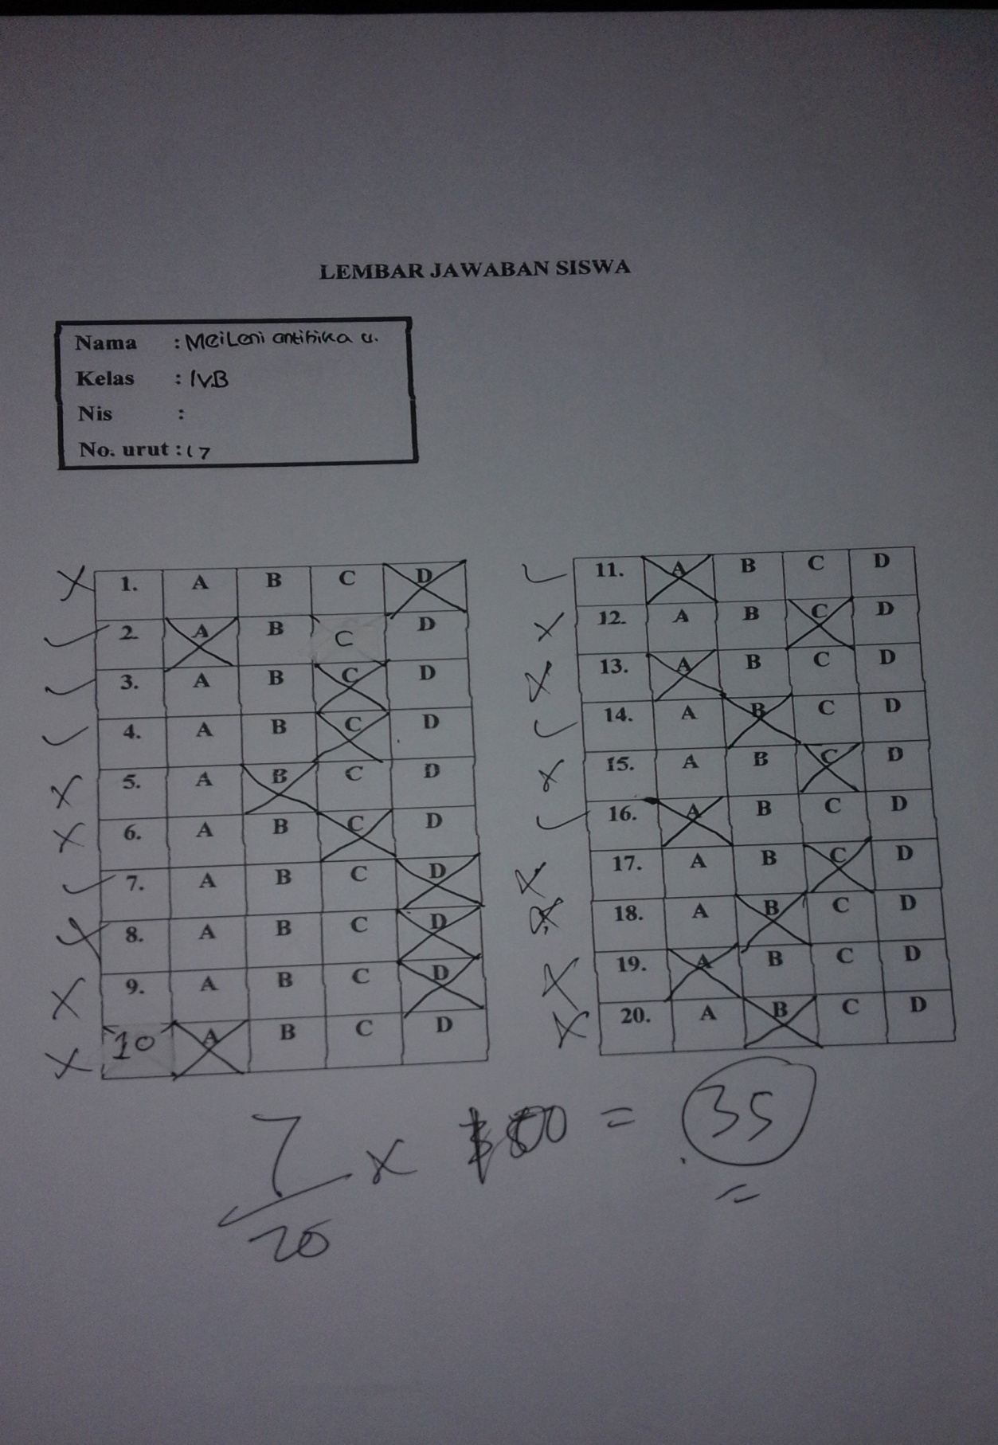
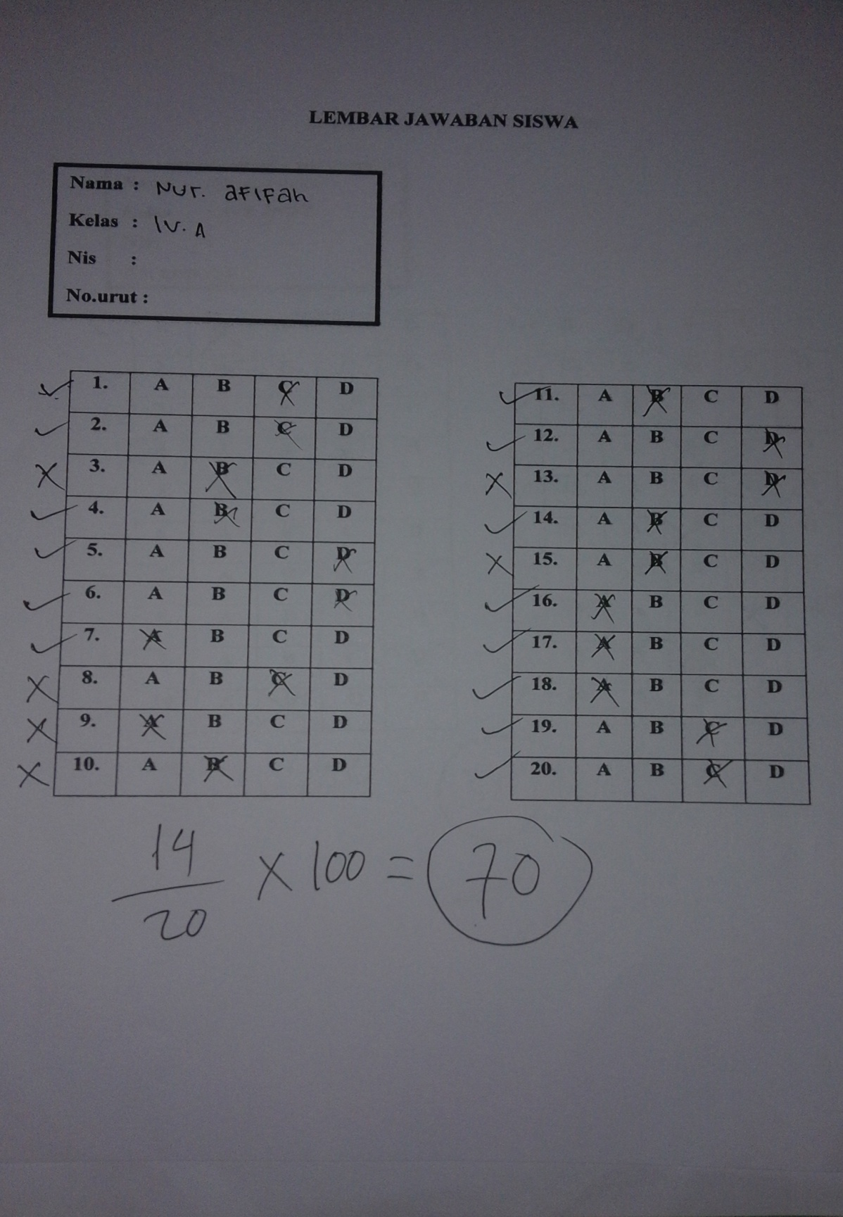
Lembar Jawaban Pretest Kelas Kontrol
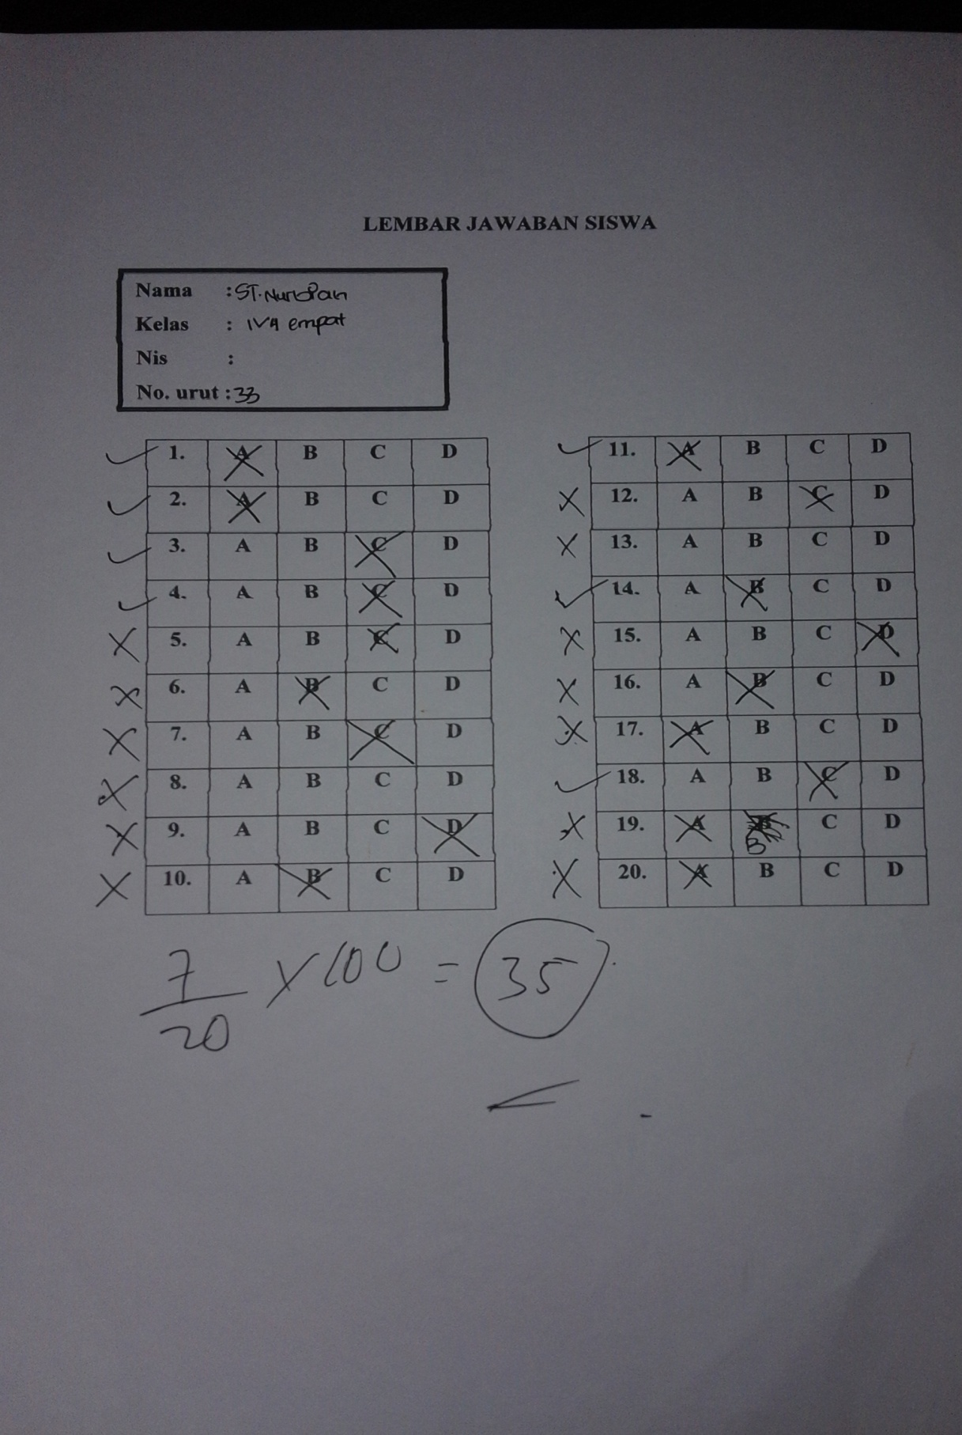
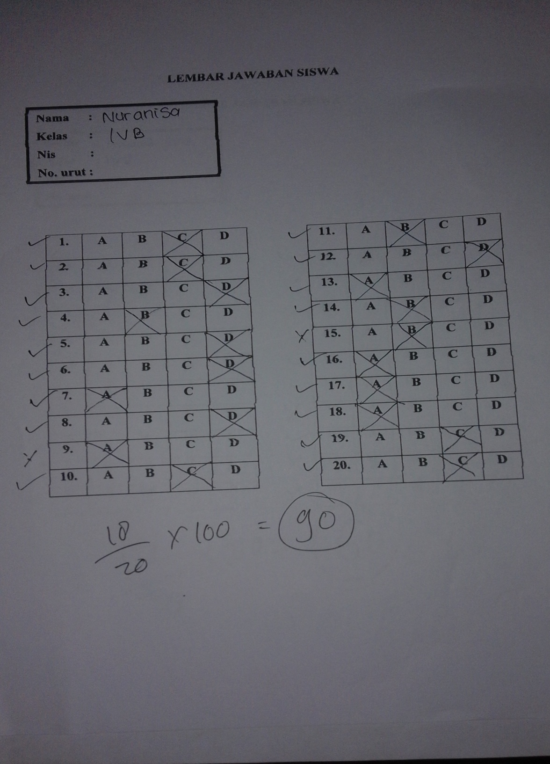
Lembar Jawaban Posttest Kelas Eksperimen
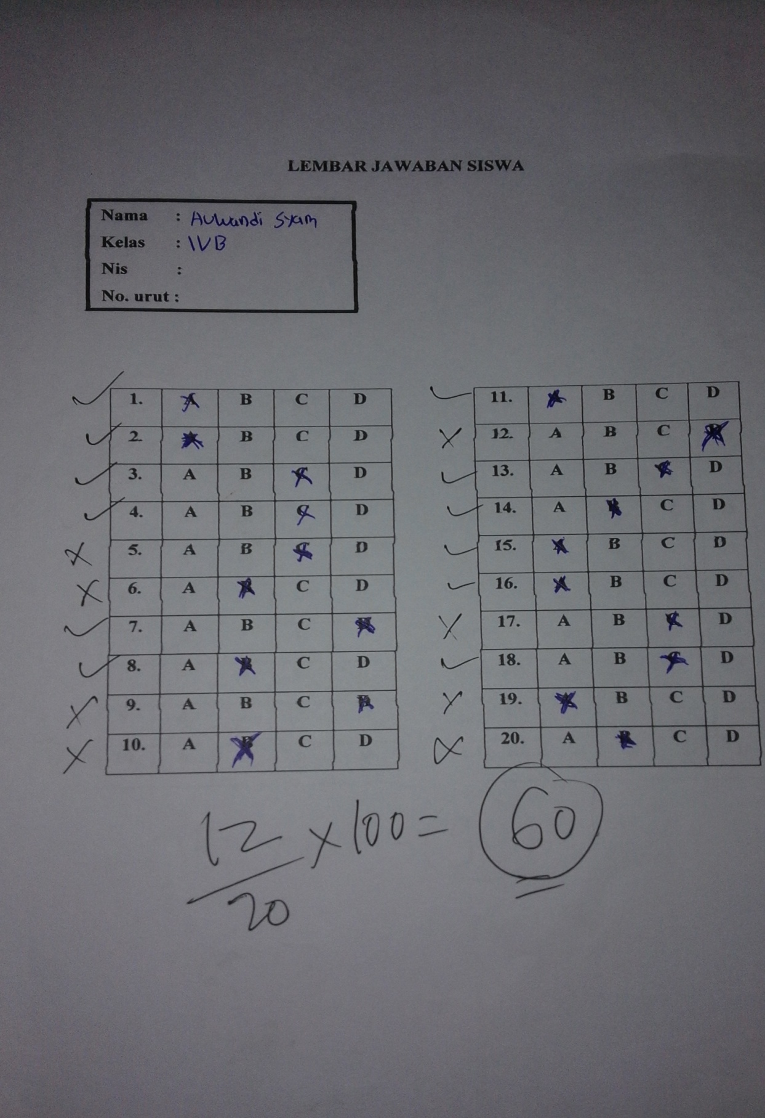
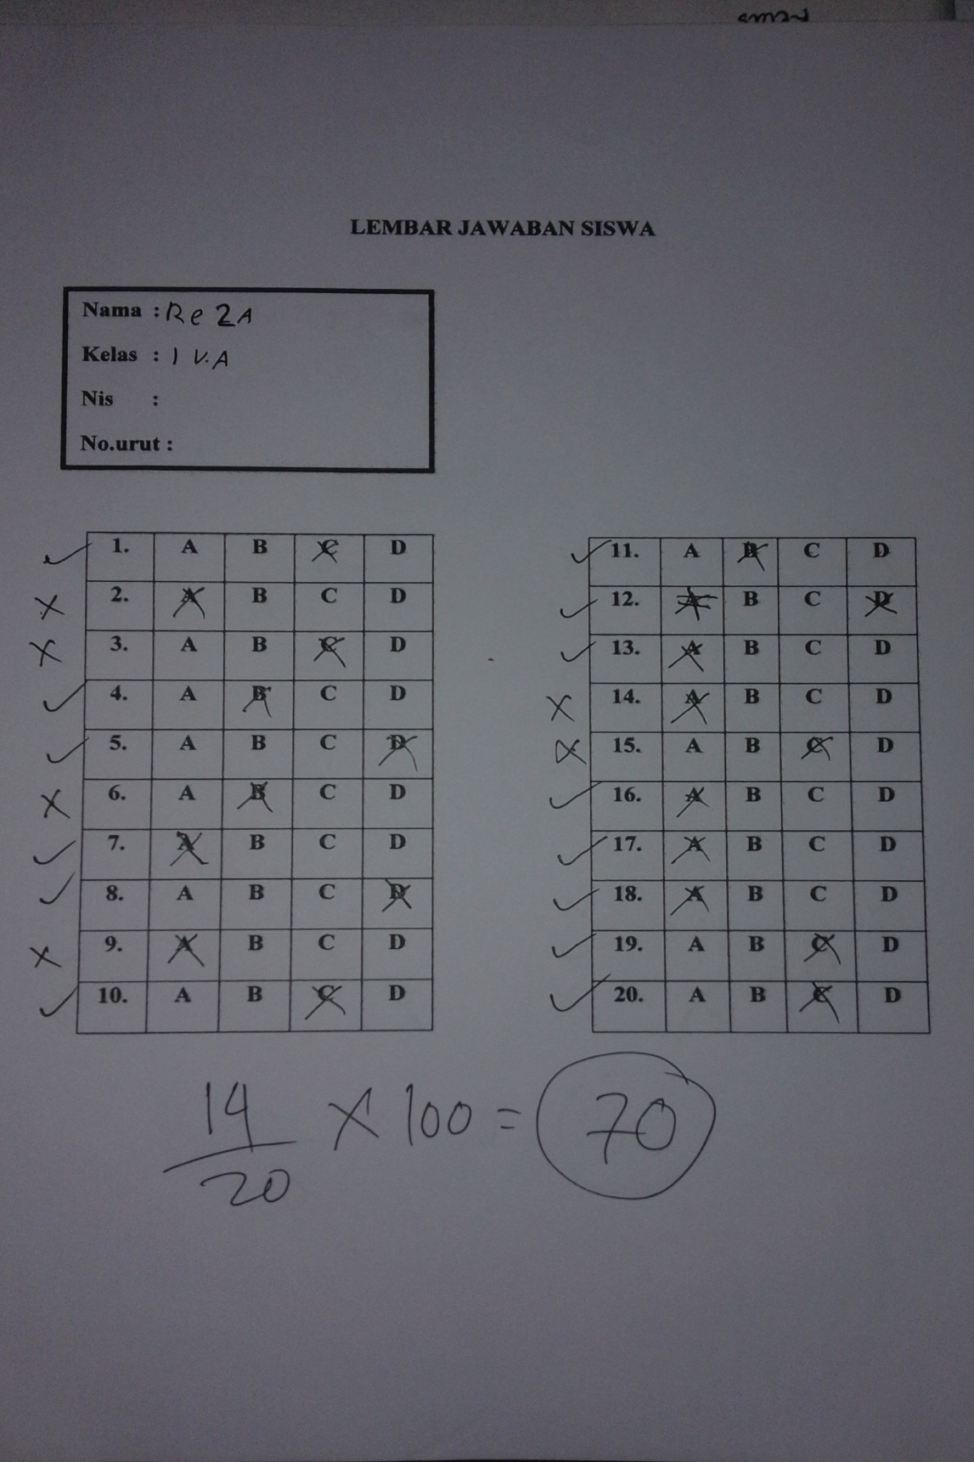
Lembar Jawaban Posttest Kelas Kontrol
Lembar Jawaban Posttest Kelas Kontrol
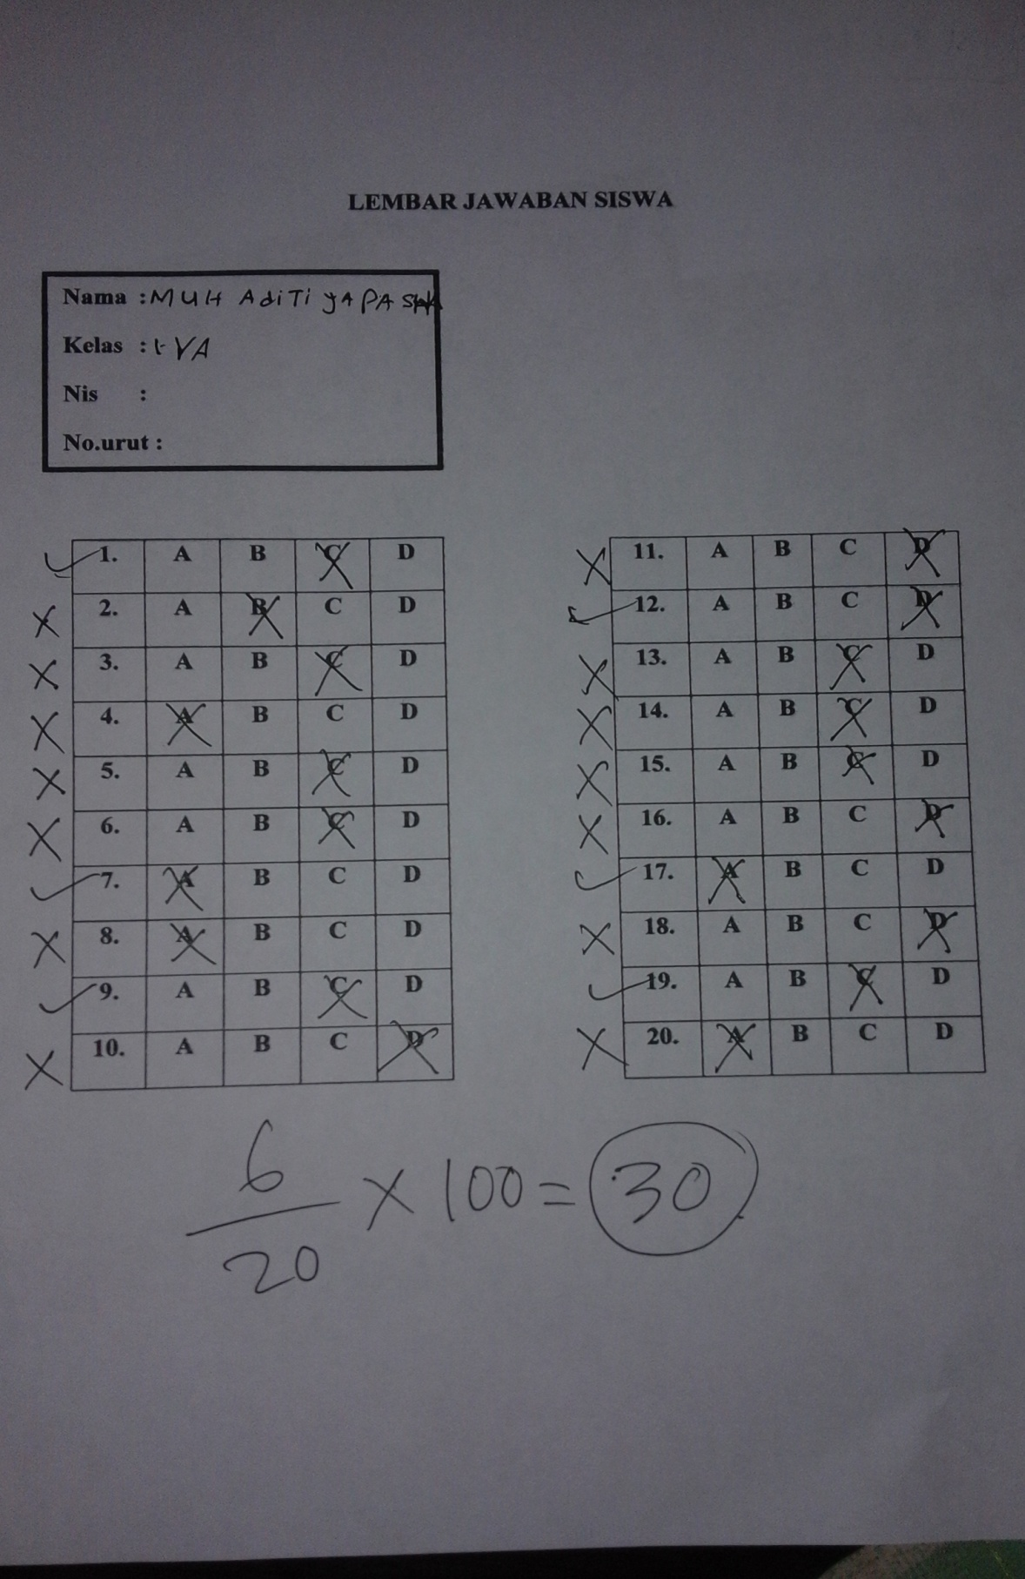
LEMBAR KERJA SISWA
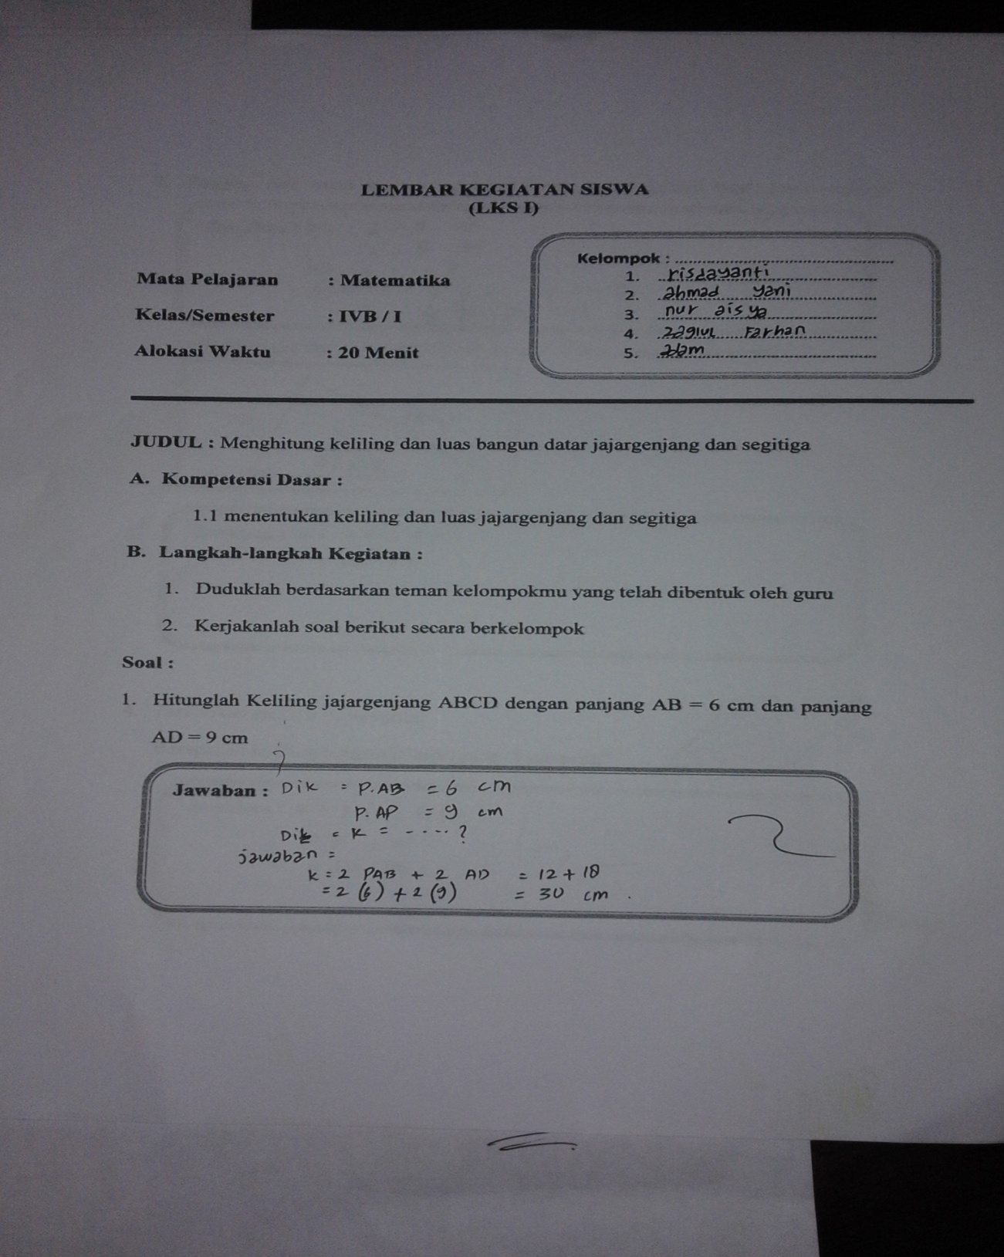
(LKS I)
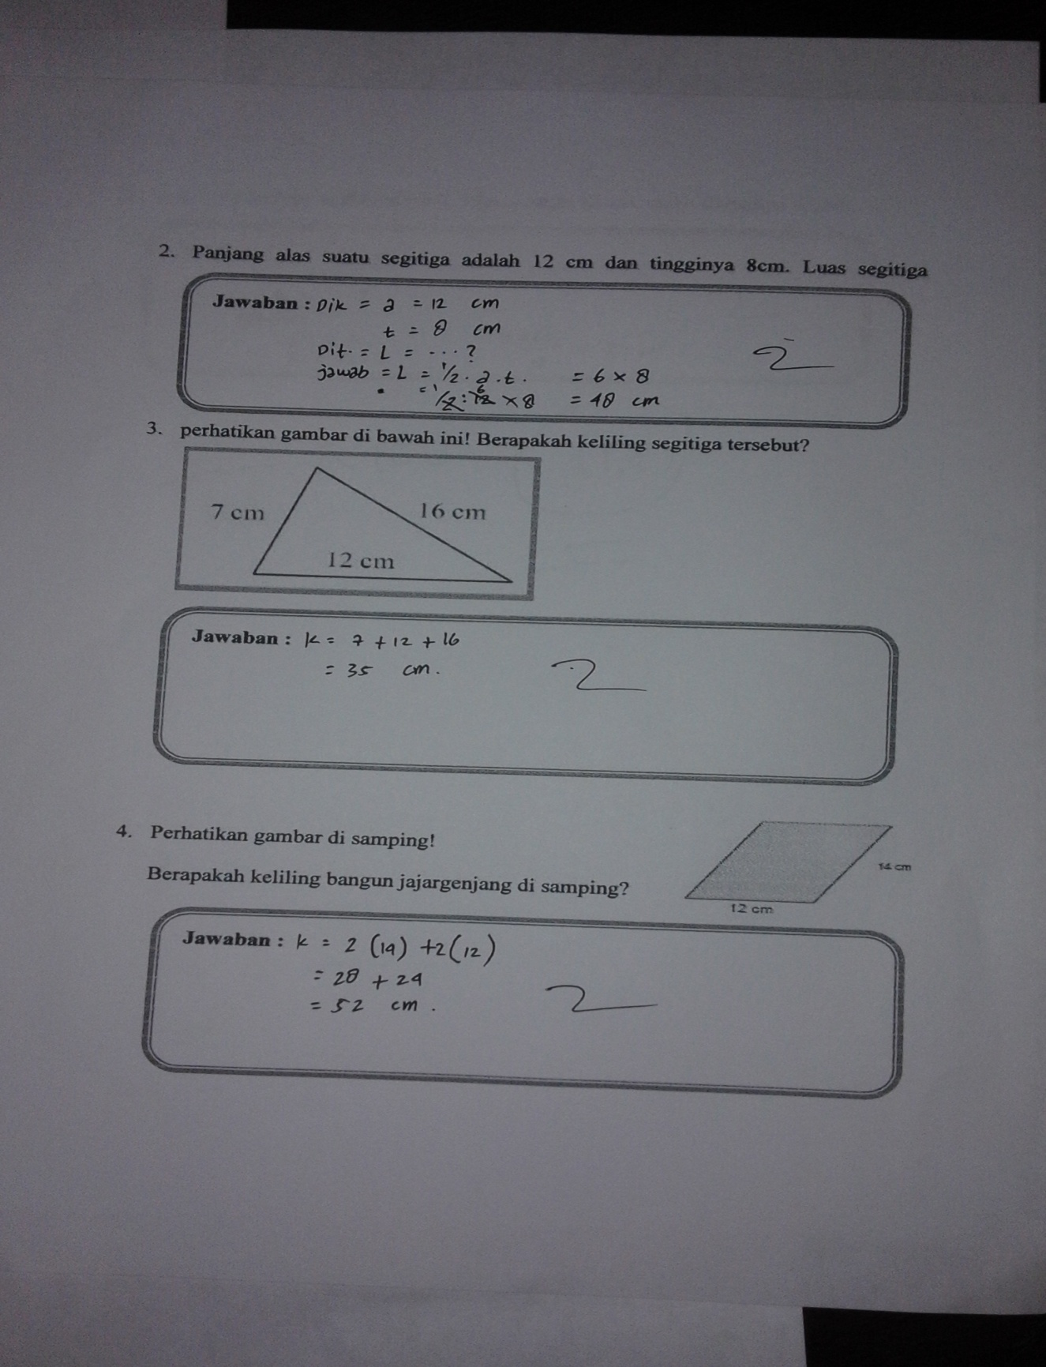
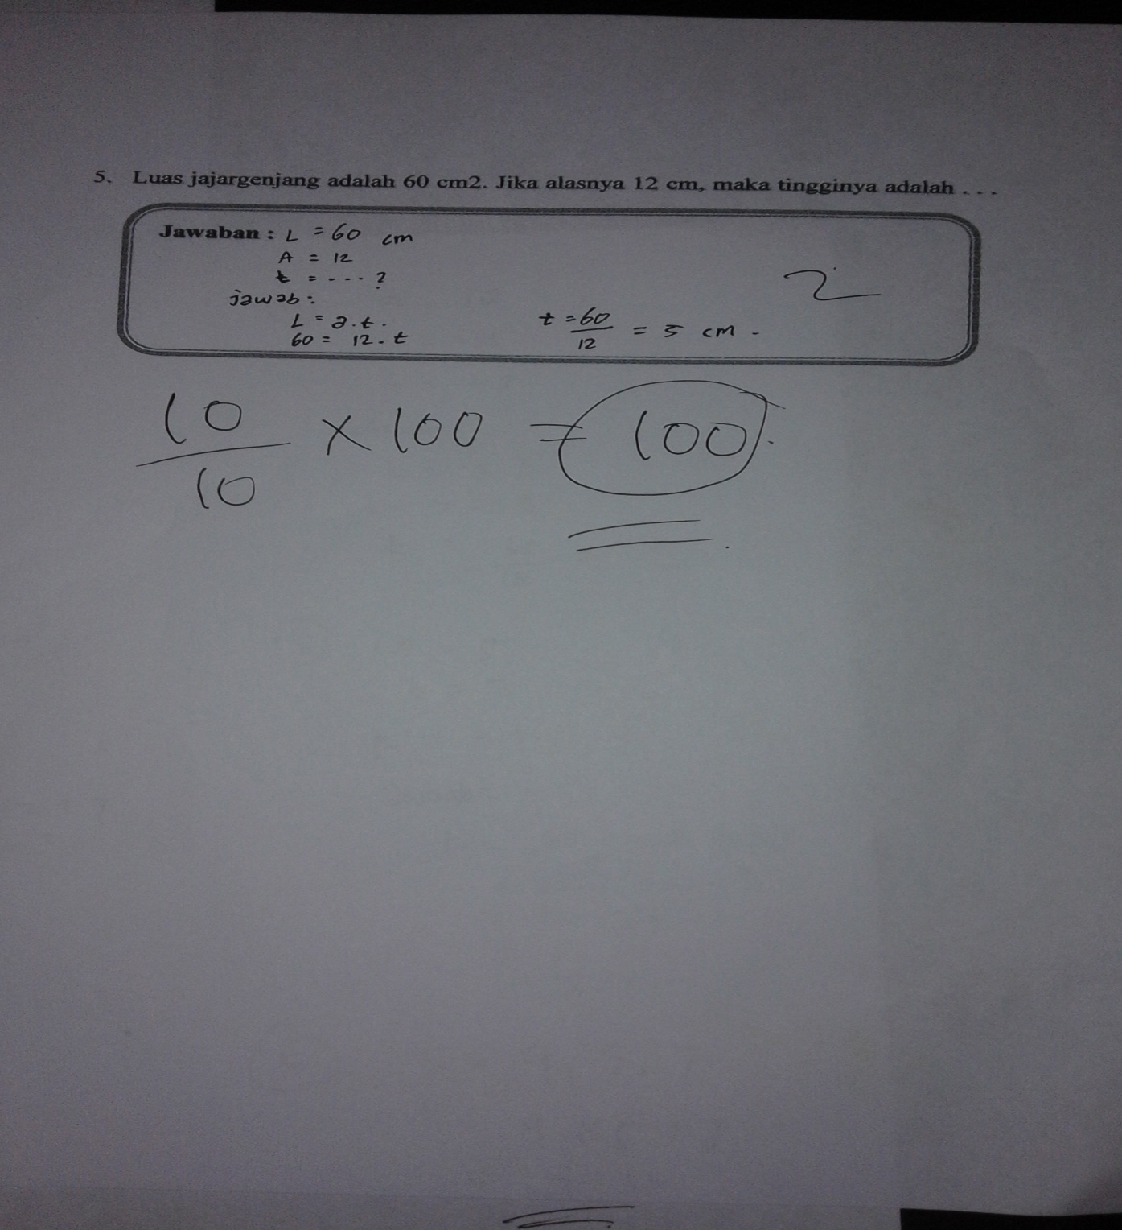
LEMBAR KERJA SISWA
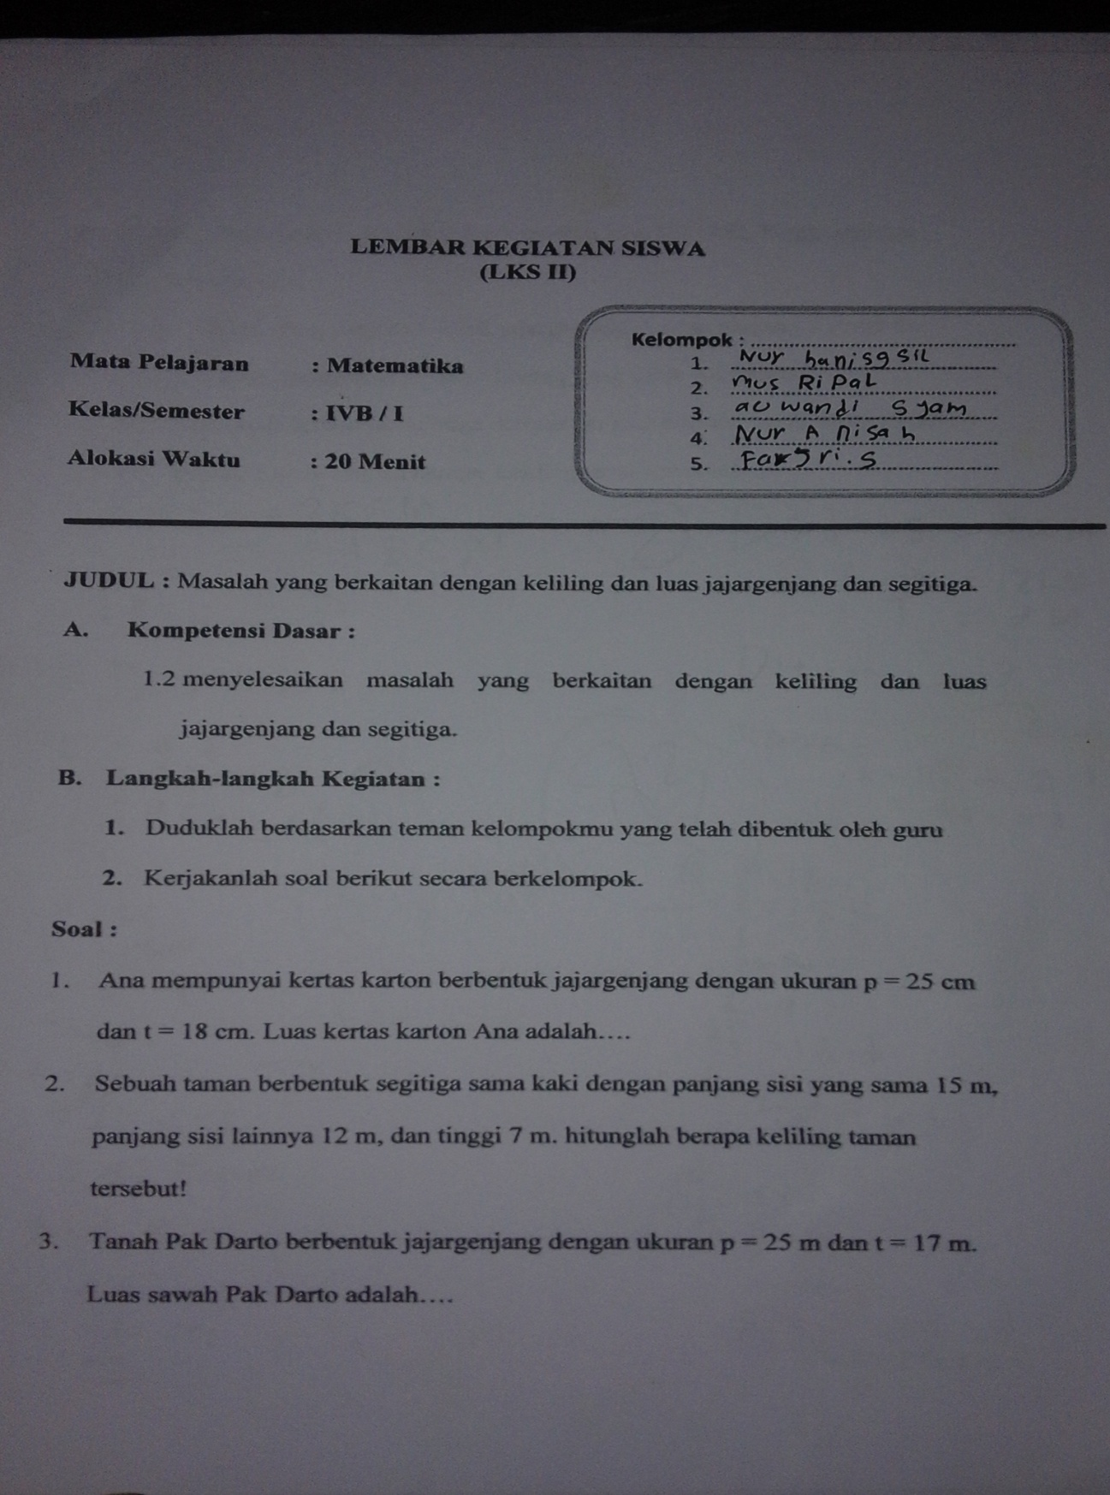
(LKS II)
